Депутаты 8 созыва
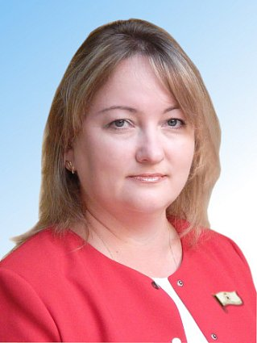
Аблязова Оксана Александровна
Депутат по республиканскому избирательному округу от Марийского республиканского отделения Политической партии "КОММУНИСТИЧЕСКАЯ ПАРТИЯ РОССИЙСКОЙ ФЕДЕРАЦИИ".
Руководитель фракции «КОММУНИСТИЧЕСКАЯ ПАРТИЯ РОССИЙСКОЙ ФЕДЕРАЦИИ» в Государственном Собрании Республики Марий Эл восьмого созыва.
Депутат по республиканскому избирательному округу от Марийского республиканского отделения Политической партии "КОММУНИСТИЧЕСКАЯ ПАРТИЯ РОССИЙСКОЙ ФЕДЕРАЦИИ".
Член Комитета по социальной политике, здравоохранению и делам ветеранов, работающий на профессиональной (постоянной) основе.
Член Редакционной комиссии.
Руководитель фракции "КОММУНИСТИЧЕСКАЯ ПАРТИЯ РОССИЙСКОЙ ФЕДЕРАЦИИ" в Государственном Собрании Республики Марий Эл восьмого созыва.
Родилась 1 марта 1975 года в г. Волжске Марийской АССР.
Образование высшее. В 1997 году окончила Уральскую государственную юридическую академию по специальности "юриспруденция".
1997–2000 годы – юрисконсульт администрации г. Волжска.
2000–2003 годы – управляющий делами администрации г. Волжска.
2003–2010 годы – руководитель аппарата, начальник организационно-правового отдела администрации городского округа "Город Волжск".
2010–2018 годы – директор ООО "Милленниум", г. Волжск.
2018–2021 годы – индивидуальный предприниматель.
2020–2024 годы – первый секретарь Волжского районного комитета КПРФ Марийского республиканского отделения Политической партии КПРФ.
Первый секретарь Волжского районного комитета КПРФ.

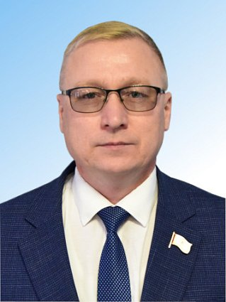
Александров Эдуард Васильевич
Депутат по республиканскому избирательному округу от Марийского регионального отделения Всероссийской политической партии "ЕДИНАЯ РОССИЯ".
Член фракции Всероссийской политической партии "ЕДИНАЯ РОССИЯ" в Государственном Собрании Республики Марий Эл восьмого созыва.
Депутат по республиканскому избирательному округу от Марийского регионального отделения Всероссийской политической партии "ЕДИНАЯ РОССИЯ".
Член Президиума Государственного Собрания Республики Марий Эл.
Председатель Комитета по культуре, туризму и спорту.
Член фракции Всероссийской политической партии "ЕДИНАЯ РОССИЯ" в Государственном Собрании Республики Марий Эл восьмого созыва.
Родился 12 мая 1977 года в с. Сотнур Волжского района Марийской АССР.
Образование высшее. В 2005 году окончил ФГОУВП и ПО "Российская академия театрального искусства – ГИТИС" по специальности "актер", в 2009 году – НОУ "Институт социальных и гуманитарных знаний" по специальности "юрист".
1995–1997 годы – служба в Вооруженных Силах Российской Федерации.
1997–2006 годы – актер, артист Марийского театра юного зрителя.
2006–2007 годы – водитель-экспедитор ЗАО "СХП "БиАгро-Продукт", Московская область.
2007–2015 годы – заместитель директора ГАУК РМЭ "Марийский национальный театр драмы имени М. Шкетана".
2015–2018 годы – исполнительный директор ГАУК РМЭ "Марийский республиканский театр-центр для детей и молодежи".
С 2018 года – директор ГБУ РМЭ "Общественно-политический центр Республики Марий Эл".
Председатель Межрегионального общественного движения марийского народа "Всемарийский совет".
Почетные звания и награды:
заслуженный работник культуры Республики Марий Эл;
орден "За заслуги перед Марий Эл" II степени;
медаль ордена "За заслуги перед Марий Эл";
Благодарственное письмо Президента Российской Федерации В.В. Путина;
Почетная грамота Правительства Республики Марий Эл;
почетные грамоты Государственного Собрания Республики Марий Эл;
Почетная грамота Администрации Главы Республики Марий Эл;
Почетная грамота Министерства культуры, печати и по делам национальностей Республики Марий Эл;
Благодарность Президента Республики Марий Эл.

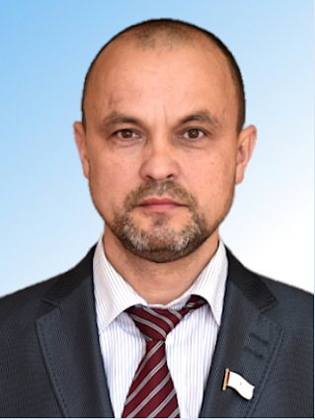
Арисов Василий Геннадьевич
Депутат по Горномарийскому одномандатному избирательному округу № 20.
Член фракции Всероссийской политической партии "ЕДИНАЯ РОССИЯ" в Государственном Собрании Республики Марий Эл восьмого созыва.
Депутат по Горномарийскому одномандатному избирательному округу № 20.
Член Комитета по социальной политике, здравоохранению и делам ветеранов.
Родился 13 августа 1973 года в с. Кузнецово Горномарийского района Марийской АССР.
Образование высшее. В 1996 году окончил Нижегородскую государственную медицинскую академию по специальности "лечебное дело".
1996–1997 годы – врач-интерн Республиканской клинической больницы Республики Марий Эл.
1997–1998 годы – врач скорой помощи Станции скорой и неотложной медицинской помощи г. Йошкар-Олы.
1998–2005 годы – врач-терапевт медико-санитарной части АО "Марийский целлюлозно-бумажный комбинат", г. Волжск.
2005–2009 годы – врач скорой помощи Станции скорой и неотложной медицинской помощи г. Зеленодольска Республики Татарстан.
2009–2013 годы – заведующий терапевтическим отделением Волжской городской больницы № 1.
2013–2014 годы – главный врач Волжской городской больницы № 1.
2015–2017 годы – спортивный врач хоккейного клуба "Ариада", г. Волжск.
2017–2018 годы – врач УЗИ, кардиолог медицинского центра "СМ-Клиника", г. Волжск.
2018–2021 годы – врач УЗИ ИП "Арисов В.Г.".
2020–2021 годы – врач-терапевт, врач УЗИ Кузнецовской врачебной амбулатории ГБУ РМЭ "Козьмодемьянская межрайонная больница".
2021–2022 годы – врач-терапевт Помарской врачебной амбулатории ГБУ РМЭ "Волжская центральная городская больница".
2023 год – врач УЗИ ГБУ РМЭ "Медведевская центральная районная больница".
С 2023 года – военнослужащий по контракту с Министерством обороны Российской Федерации.
Председатель АНО "Хоккейный клуб "Феникс", г. Волжск.
Почетные звания и награды:
медаль "За храбрость";
медаль "За укрепление боевого содружества".

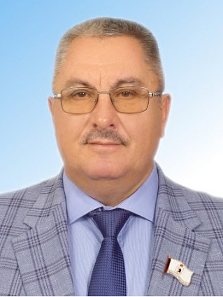
Банников Александр Альбертович
Депутат по Пригородному одномандатному избирательному округу № 30.
Член фракции Всероссийской политической партии "ЕДИНАЯ РОССИЯ" в Государственном Собрании Республики Марий Эл восьмого созыва.
Депутат по Пригородному одномандатному избирательному округу № 30.
Член Комитета по культуре, туризму и спорту.
Член Редакционной комиссии.
Член фракции Всероссийской политической партии "ЕДИНАЯ РОССИЯ" в Государственном Собрании Республики Марий Эл восьмого созыва.
Родился 8 января 1968 года в г. Йошкар-Оле.
Образование высшее. В 1992 году окончил Марийский политехнический институт им. А.М. Горького по специальности "технология машиностроения, металлорежущие станки и инструменты".
1986–1988 годы – служба в рядах Советской Армии.
1992–1994 годы – инженер отдела материально-технического снабжения АО "Крупнопанельное домостроение", г. Йошкар-Ола.
1994–1996 годы – региональный управляющий по сбыту Йошкар-Олинского хлебозавода № 4.
1996–2000 годы – агент по сбыту, и.о. начальника отдела маркетинга, начальник отдела сбыта ГП "Фирма Махаон", г. Йошкар-Ола.
2000–2003 годы – начальник отдела продаж, региональный представитель по г. Москве ООО "Махаон", г. Йошкар-Ола.
С 2003 года – директор ООО Компания "БАМ", г. Йошкар-Ола.
Председатель дисциплинарной комиссии АСРО "Гильдия строителей Республики Марий Эл".
Избирался депутатом Собрания депутатов муниципального образования "Знаменское сельское поселение" Медведевского района III созыва.
Почетные звания и награды:
заслуженный строитель Республики Марий Эл;
Почетная грамота Министерства строительства Российской Федерации;
Почетная грамота Министерства строительства, архитектуры и жилищно-коммунального хозяйства Республики Марий Эл;
Благодарность Министерства строительства Российской Федерации;
Почетная грамота Ассоциации "Национальное объединение строителей".

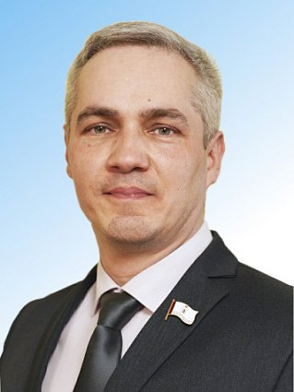
Бахматов Андрей Александрович
Депутат по Анциферовскому одномандатному избирательному округу № 10.
Член фракции Всероссийской политической партии "ЕДИНАЯ РОССИЯ" в Государственном Собрании Республики Марий Эл восьмого созыва.
Депутат по Анциферовскому одномандатному избирательному округу № 10.
Секретарь Комитета по развитию производственного комплекса.
Член Комиссии по вопросам депутатской этики.
Член фракции Всероссийской политической партии "ЕДИНАЯ РОССИЯ" в Государственном Собрании Республики Марий Эл восьмого созыва.
Родился 7 октября 1981 года в г. Йошкар-Оле.
Образование высшее. В 2004 году окончил Марийский государственный университет по специальности "электроснабжение", в 2011 году – Марийский государственный технический университет по специальности "промышленная теплоэнергетика".
2002–2005 годы – электромонтер по ремонту и обслуживанию оборудования, по релейной защите и автоматике АО "Марийский машиностроительный завод".
2005–2007 годы – ведущий инженер по энергетике АО "Марийский машиностроительный завод".
С 2008 года – главный энергетик АО "Марийский машиностроительный завод".
Избирался депутатом Государственного Собрания Республики Марий Эл VII созыва.
Почетные звания и награды:
Почетная грамота Государственного Собрания Республики Марий Эл;
Почетная грамота Министерства промышленности Республики Марий Эл;
Благодарность Главы Республики Марий Эл.

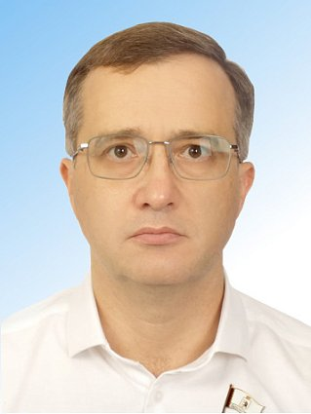
Белоусов Максим Евгеньевич
Депутат по Гомзовскому одномандатному избирательному округу № 11.
Член фракции Всероссийской политической партии "ЕДИНАЯ РОССИЯ" в Государственном Собрании Республики Марий Эл восьмого созыва.
Депутат по Гомзовскому одномандатному избирательному округу № 11.
Член Комитета по бюджету и экономической политике.
Член фракции Всероссийской политической партии "ЕДИНАЯ РОССИЯ" в Государственном Собрании Республики Марий Эл восьмого созыва.
Родился 28 августа 1979 года в г. Нижний Тагил Свердловской области.
Образование высшее. В 2001 году окончил Южно-Российский государственный политехнический университет (Новочеркасский политехнический институт) по специальности "математические методы и исследование операций в экономике", в 2009 году – Академию народного хозяйства при Правительстве Российской Федерации (квалификация "мастер делового администрирования").
1999 год – младший экономист ООО ФСК "ИТМО-Капитал", г. Новочеркасск.
1999–2001 годы – инженер по информационному обеспечению УМП "Городской долговой центр", г. Новочеркасск.
2001–2004 годы – экономист ОАО "Ростовэнерго", ОАО "ЮТК" филиала "Ростовэлектросвязь", г. Ростов-на-Дону.
2004–2011 годы – ведущий экономист, начальник отдела инвестиционного планирования ОАО "ЮТК", г. Краснодар.
2011–2013 годы – заместитель директора по экономике и финансам Кабардино-Балкарского филиала ОАО "Ростелеком", г. Нальчик.
2013–2014 годы – коммерческий директор ООО "Донская региональная компания", г. Ростов-на-Дону.
2014–2017 годы – заместитель директора, директор межрайонного отделения ПАО "ТНС энерго Ростов-на-Дону", г. Шахты.
2018 год – заместитель директора по коммерческим вопросам ООО "Донская региональная компания", г. Ростов-на-Дону.
2018 год – исполнительный директор МУП "Таганрогэнерго".
2018–2019 годы – директор ООО "Югстроймонтаж", г. Таганрог.
2019 год – первый заместитель Ростовского межрайонного отделения ПАО "ТНС энерго Ростов-на-Дону".
2019 год – первый заместитель генерального директора ПАО "ТНС энерго Марий Эл".
2019–2020 годы – заместитель генерального директора ПАО ГК "ТНС энерго" – исполнительный директор ПАО "ТНС энерго Марий Эл".
С 2020 года – заместитель генерального директора ПАО ГК "ТНС энерго" – управляющий директор ПАО "ТНС энерго Марий Эл".
Почетные звания и награды:
Почетная грамота Министерства промышленности, экономического развития и торговли Республики Марий Эл.

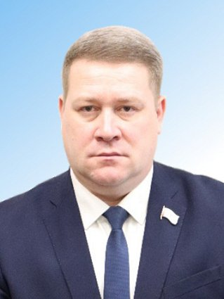
Белоусов Сергей Валерьевич
Депутат по Куженерскому одномандатному избирательному округу № 26.
Член фракции Всероссийской политической партии "ЕДИНАЯ РОССИЯ" в Государственном Собрании Республики Марий Эл восьмого созыва.
Депутат по Куженерскому одномандатному избирательному округу № 26.
Заместитель председателя Комитета по развитию производственного комплекса.
Заместитель председателя комиссии по контролю за достоверностью сведений о доходах, об имуществе и обязательствах имущественного характера, представляемых депутатами Государственного Собрания Республики Марий Эл.
Член фракции Всероссийской политической партии "ЕДИНАЯ РОССИЯ" в Государственном Собрании Республики Марий Эл восьмого созыва.
Родился 3 июня 1978 года в п. Куяр Марийской АССР.
Образование высшее. В 2002 году окончил Марийский государственный университет по специальности "инженер-электрик".
2002–2004 годы – мастер по ремонту, заместитель начальника участка, начальник цеха ФГУП "Завод полупроводниковых приборов", г. Йошкар-Ола.
2004 год – начальник лаборатории ФГУ "Маригосэнергонадзор".
2005–2010 годы – государственный инспектор, главный государственный инспектор, начальник отдела госэнергонадзора Управления Федеральной службы по экологическому, технологическому и атомному надзору (Ростехнадзора) по Республике Марий Эл.
2010 год – заместитель начальника Марийского территориального отделения Приволжского управления Ростехнадзора.
2011 год – начальник управления развития энергетики и энергосбережения Министерства экономического развития и торговли Республики Марий Эл.
2011–2013 годы – заместитель директора ОАО "Энергия", г. Йошкар-Ола.
С 2013 года – генеральный директор ООО "Марикоммунэнерго".
Избирался депутатом Государственного Собрания Республики Марий Эл VII созыва.
Почетные звания и награды:
Почетная грамота Министерства энергетики Российской Федерации;
Благодарность Министерства энергетики Российской Федерации;
Благодарность Министерства строительства и жилищно-коммунального хозяйства Российской Федерации;
Почетная грамота Правительства Республики Марий Эл;
Почетная грамота Государственного Собрания Республики Марий Эл;
Почетная грамота Министерства строительства, архитектуры и жилищно-коммунального хозяйства Республики Марий Эл;
Благодарность Президента Республики Марий Эл;
памятная медаль Главы Республики Марий Эл.

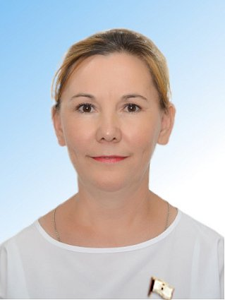
Богачук Надежда Ивановна
Депутат по Ронгинскому одномандатному избирательному округу № 39.
Член фракции Всероссийской политической партии "ЕДИНАЯ РОССИЯ" в Государственном Собрании Республики Марий Эл восьмого созыва.
Депутат по Ронгинскому одномандатному избирательному округу № 39.
Член Президиума Государственного Собрания Республики Марий Эл.
Председатель Комитета по развитию агропромышленного комплекса, экологии и природопользованию.
Член фракции Всероссийской политической партии "ЕДИНАЯ РОССИЯ" в Государственном Собрании Республики Марий Эл восьмого созыва.
Родилась 23 марта 1983 года в с. Верх-Ушнур Советского района Марийской АССР.
Образование высшее. В 2005 году окончила Марийский государственный университет по специальности "ученый агроном по защите растений".
2005–2007 годы – главный агроном ООО "Агрофирма Дружба", пос. Алексеевский Советского района Республики Марий Эл.
2007–2023 годы – главный агроном СПК колхоз "У илыш", с. Верх-Ушнур Советского района Республики Марий Эл.
С 2023 года – председатель СПК колхоз "У илыш".
Избиралась депутатом Государственного Собрания Республики Марий Эл VII созыва, Собрания депутатов муниципального образования "Советский муниципальный район" VI созыва, Собрания депутатов муниципального образования "Верх-Ушнурское сельское поселение" V, VI созывов.
Почетные звания и награды:
заслуженный работник сельского хозяйства Республики Марий Эл;
Благодарность Министерства сельского хозяйства Российской Федерации;
Почетная грамота Правительства Республики Марий Эл;
Благодарственное письмо Главы Республики Марий Эл.
Ученая степень: кандидат сельскохозяйственных наук.

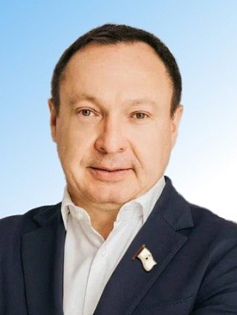
Бочкарев Василий Михайлович
Депутат по республиканскому избирательному округу от Марийского регионального отделения Всероссийской политической партии "ЕДИНАЯ РОССИЯ".
Член фракции Всероссийской политической партии "ЕДИНАЯ РОССИЯ" в Государственном Собрании Республики Марий Эл восьмого созыва.
Депутат по республиканскому избирательному округу от Марийского регионального отделения Всероссийской политической партии "ЕДИНАЯ РОССИЯ".
Член Комитета по законодательству.
Член фракции Всероссийской политической партии "ЕДИНАЯ РОССИЯ" в Государственном Собрании Республики Марий Эл восьмого созыва.
Родился 7 декабря 1973 года в с. Шиньша Моркинского района Марийской АССР.
Образование высшее. В 1995 году окончил Марийский государственный университет по специальности "математик, преподаватель".
1995–1996 годы – специалист ТОО "Маринком ВЭС", ведущий специалист УУ МВЭС Российской Федерации по Республике Марий Эл.
1996–1997 годы – директор ООО "Декларант".
1997–2000 – генеральный директор ОАО "Марстроймаркет".
2000–2005 годы – генеральный директор, начальник отдела сбыта ОАО "Ремонтно-монтажный комбинат".
2005–2007 годы – заместитель директора по строительству ООО "Марстроймаркет".
2007–2010 годы – директор ООО "Пивной Двор".
С 2010 года – директор ГК "Синема 5".
2021–2022 годы – директор по развитию ООО "Ната-Инфо".
С 2022 года – начальник Управления по координации общественных проектов в корпоративном секторе ООД "НАРОДНЫЙ ФРОНТ "ЗА РОССИЮ", г. Москва.
Руководитель объединенного гуманитарного штаба Всероссийской акции взаимопомощи #МЫ ВМЕСТЕ.
Избирался депутатом Государственного Собрания Республики Марий Эл VII созыва, Собрания депутатов муниципального образования "Городской округ "Город Йошкар-Ола" IV, VI созывов.
Почетные звания и награды:
Почетная грамота Президента Российской Федерации;
Почетная грамота Министерства Российской Федерации по развитию Дальнего Востока и Арктики;
знак отличия Государственного Собрания Республики Марий Эл – медаль "За вклад в развитие законодательства Марий Эл";
Почетная грамота Собрания депутатов городского округа "Город Йошкар-Ола";
знак отличия "За заслуги перед Донецкой Народной Республикой" III степени;
медаль "За содействие СВО";
медаль "За укрепление боевого содружества";
медаль "Участнику специальной военной операции";
медаль "За вклад в укрепление обороны Российской Федерации";
медаль "За заслуги в военной медицине".

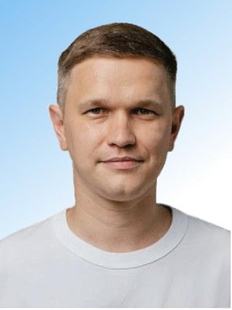
Бронников Максим Вячеславович
Депутат по Молодежному одномандатному избирательному округу № 3.
Член фракции Всероссийской политической партии "ЕДИНАЯ РОССИЯ" в Государственном Собрании Республики Марий Эл восьмого созыва.
Депутат по Молодежному одномандатному избирательному округу № 3.
Заместитель председателя Комитета по законодательству.
Член Комиссии по контролю за соблюдением Регламента Государственного Собрания Республики Марий Эл.
Член фракции Всероссийской политической партии "ЕДИНАЯ РОССИЯ" в Государственном Собрании Республики Марий Эл восьмого созыва.
Представитель Государственного Собрания Республики Марий Эл в Молодежном парламенте при Государственной Думе Федерального Собрания Российской Федерации.
Родился 30 января 1989 года в г. Йошкар-Оле.
Образование высшее. В 2012 году окончил Ижевскую государственную медицинскую академию по специальности "лечебное дело", в 2013 году – интернатуру Казанского государственного медицинского университета по специальности "врач-хирург", в 2015 году – ординатуру Самарского государственного медицинского университета по специальности "врач – торакальный хирург", в 2020 году прошел профессиональную переподготовку в Казанском государственном медицинском университете по специальности "врач – организатор здравоохранения".
2015–2020 годы – врач – торакальный хирург ГБУ РМЭ "Республиканский противотуберкулезный диспансер".
С 2015 года – старший преподаватель кафедры анатомии, топографической анатомии и оперативной хирургии ФГБОУ ВО "Марийский государственный университет".
С 2020 года – заведующий туберкулезным легочно-хирургическим отделением, врач – торакальный хирург ГБУ РМЭ "Республиканский противотуберкулезный диспансер".
Председатель РОО "Врачи Марий Эл".
Избирался депутатом Государственного Собрания Республики Марий Эл VII созыва.
Почетные звания и награды:
Благодарность Главы Республики Марий Эл;
Почетная грамота Государственного Собрания Республики Марий Эл;
Почетная грамота Министерства здравоохранения Республики Марий Эл.

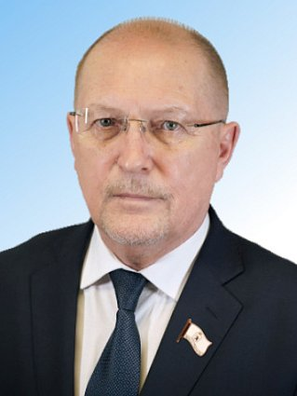
Васютин Михаил Зиновьевич
Депутат по республиканскому избирательному округу от Марийского регионального отделения Всероссийской политической партии "ЕДИНАЯ РОССИЯ".
Член фракции Всероссийской политической партии "ЕДИНАЯ РОССИЯ" в Государственном Собрании Республики Марий Эл восьмого созыва.
Депутат по республиканскому избирательному округу от Марийского регионального отделения Всероссийской политической партии "ЕДИНАЯ РОССИЯ".
Председатель Государственного Собрания Республики Марий Эл.
Член фракции Всероссийской политической партии "ЕДИНАЯ РОССИЯ" в Государственном Собрании Республики Марий Эл восьмого созыва.
Родился 16 июня 1959 года в с. Микряково Горномарийского района Марийской АССР.
Образование высшее. В 1981 году окончил Казанский государственный институт культуры по специальности "организатор-методист клубной работы", в 1994 году – Российский институт переподготовки работников искусства, культуры и туризма по квалификации "менеджер в сфере культуры и искусства", в 2019 году прошел профессиональную переподготовку в ФГБОУ ВПО "Марийский государственный университет" по программе "Народная художественная культура: дисциплины профессиональной подготовки руководителей этнокультурных центров, студий декоративно-прикладного творчества, любительских хореографических коллективов".
1976–1977 годы – художественный руководитель Микряковского сельского дома культуры Горномарийского района.
1981–1989 годы – заведующий отделом, заместитель директора, директор Республиканского научно-методического центра народного творчества и культурно-просветительной работы.
1983–1984, 1986–1988 годы – служба в Вооруженных Силах СССР.
1990 год – начальник отдела кадров Министерства культуры Марийской АССР.
1990–1997 годы – начальник отдела культуры Йошкар-Олинского горисполкома Марийской АССР.
1997–2002 годы – министр культуры и межнациональных отношений Республики Марий Эл.
2002–2016 годы – Заместитель Председателя Правительства Республики Марий Эл, министр культуры, печати и по делам национальностей Республики Марий Эл.
2016–2017 годы – Первый заместитель Председателя Правительства Республики Марий Эл, министр культуры, печати и по делам национальностей Республики Марий Эл.
2017–2024 годы – Первый заместитель Председателя Правительства Республики Марий Эл.
Первый заместитель Секретаря Марийского регионального отделения Всероссийской политической партии "ЕДИНАЯ РОССИЯ".
Член Президиума Всемарийского совета "Мер Каҥаш".
Заместитель председателя Президиума Совета Общероссийского общественного движения "Ассоциация финно-угорских народов Российской Федерации".
Почетные звания и награды:
заслуженный работник культуры Российской Федерации;
заслуженный работник культуры Республики Марий Эл;
орден "За заслуги перед Марий Эл" I степени;
орден "За заслуги перед Марий Эл" II степени;
медаль ордена "За заслуги перед Марий Эл";
Почетная грамота Совета Федерации Федерального Собрания Российской Федерации;
Почетная грамота Министерства регионального развития Российской Федерации;
благодарности Министра культуры и массовых коммуникаций Российской Федерации;
благодарности Министра культуры Российской Федерации;
Почетная грамота Правительства Республики Марий Эл;
знак отличия Государственного Собрания Республики Марий Эл – медаль "За вклад в развитие законодательства Марий Эл";
Почетная грамота Министерства культуры Республики Башкортостан;
грамоты Государственного Собрания Республики Марий Эл;
благодарности Президента Республики Марий Эл;
Благодарность Главы Республики Марий Эл;
Благодарность Государственного Собрания Республики Марий Эл;
Благодарность Министерства культуры Марийской АССР;
медаль "За заслуги перед городским округом "Город Йошкар-Ола".

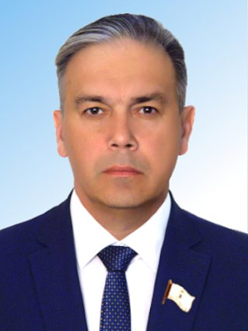
Виногоров Андрей Витальевич
Депутат по Сомбатхейскому одномандатному избирательному округу № 4.
Член фракции Всероссийской политической партии "ЕДИНАЯ РОССИЯ" в Государственном Собрании Республики Марий Эл восьмого созыва.
Депутат по Сомбатхейскому одномандатному избирательному округу № 4.
Секретарь Комитета по бюджету и экономической политике.
Член Редакционной комиссии.
Член фракции Всероссийской политической партии "ЕДИНАЯ РОССИЯ" в Государственном Собрании Республики Марий Эл восьмого созыва.
Родился 11 июня 1977 года в п. Советском Советского района Марийской АССР.
Образование высшее. В 1999 году окончил Академию Федеральной службы безопасности Российской Федерации по специальности "инженер-математик", в 2018 году – Марийский государственный университет по специальности "бакалавр юриспруденции".
1999–2010 годы – оперуполномоченный – заместитель начальника отдела Управления ФСБ России по Республике Марий Эл.
2010–2013 годы – заместитель начальника отдела, начальник отдела Управления ФСБ России по Республике Башкортостан.
2013–2014 годы – начальник отдела Управления ФСБ России по Чувашской Республике.
2014–2017 годы – заместитель начальника службы – начальник подразделения Управления ФСБ России по Республике Крым и г. Севастополю.
2017–2019 годы – начальник специальной кафедры Института ФСБ России (г. Нижний Новгород).
С 2019 года – полковник запаса.
С 2020 года – директор Управления федеральной почтовой связи Республики Марий Эл – филиала АО "Почта России".
Почетные звания и награды:
ветеран военной службы;
12 медалей и другие награды ФСБ России.
Ученая степень: кандидат экономических наук.

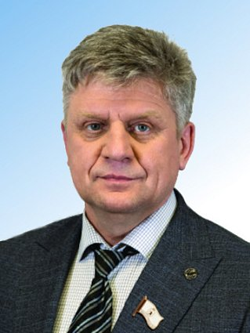
Глазырин Дмитрий Павлович
Депутат по Советскому одномандатному избирательному округу № 38.
Член фракции Всероссийской политической партии "ЕДИНАЯ РОССИЯ" в Государственном Собрании Республики Марий Эл восьмого созыва.
Депутат по Советскому одномандатному избирательному округу № 38.
Член Комитета по бюджету и экономической политике.
Член фракции Всероссийской политической партии "ЕДИНАЯ РОССИЯ" в Государственном Собрании Республики Марий Эл восьмого созыва.
Родился 1 июня 1971 года в п. Ургакш Советского района Марийской АССР.
Образование высшее. В 1993 году окончил Марийский ордена Дружбы народов политехнический институт им. М. Горького по специальности "строительство автомобильных дорог и аэродромов".
1993 год – контролер пропускного пункта АО "Март", г. Йошкар-Ола.
1993–1996 годы – служба в Вооруженных Силах Российской Федерации.
1996–1997 годы – мастер подсобного производства Советской ПМК.
1997–1998 годы – инженер по комплектации Советской ПМК.
1998 год – заместитель начальника ПК "Советская ПМК".
1998–2013 годы – заместитель председателя ПК "Советская ПМК".
С 2010 года – директор (по совместительству) ООО "Строитель", пгт Советский.
С 2013 года – председатель ПК "Советская ПМК".
Почетные звания и награды:
заслуженный строитель Республики Марий Эл;
Почетная грамота Министерства строительства и жилищно-коммунального хозяйства Российской Федерации.

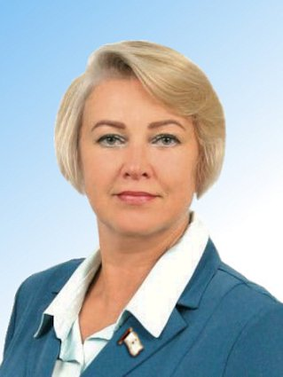
Громова Светлана Николаевна
Депутат по Козьмодемьянскому одномандатному избирательному округу № 18.
Член фракции Всероссийской политической партии "ЕДИНАЯ РОССИЯ" в Государственном Собрании Республики Марий Эл восьмого созыва.
Депутат по Козьмодемьянскому одномандатному избирательному округу № 18.
Заместитель председателя Комитета по науке, образованию, национальной и молодежной политике.
Член Комиссии по контролю за соблюдением Регламента Государственного Собрания Республики Марий Эл.
Член фракции Всероссийской политической партии "ЕДИНАЯ РОССИЯ" в Государственном Собрании Республики Марий Эл восьмого созыва.
Родилась 13 августа 1973 года в г. Козьмодемьянске Марийской АССР.
Образование высшее. В 2002 году окончила Марийский государственный педагогический институт имени Н.К. Крупской по специальности "дошкольная педагогика и психология", в 2006 году прошла профессиональную переподготовку в Марийском институте образования по специальности "менеджмент в образовании", в 2024 году окончила НИУ "Высшая школа экономики" по направлению "государственное и муниципальное управление".
1991–1992 годы – учитель музыки средней школы № 1 г. Козьмодемьянска.
1993–2003 годы – музыкальный руководитель МДОУ "Детский сад № 5" "Сказка" г. Козьмодемьянска.
2003–2020 годы – директор МОДО "Дом детского творчества г. Козьмодемьянска".
С 2020 года – директор МОУ "Лицей г. Козьмодемьянска".
Избиралась депутатом Государственного Собрания Республики Марий Эл VI, VII созывов, Собрания депутатов муниципального образования "Городской округ "Город Козьмодемьянск" V, VI созывов.
Почетные звания и награды:
почетный работник общего образования Российской Федерации;
заслуженный работник образования Республики Марий Эл;
Почетная грамота Правительства Республики Марий Эл.

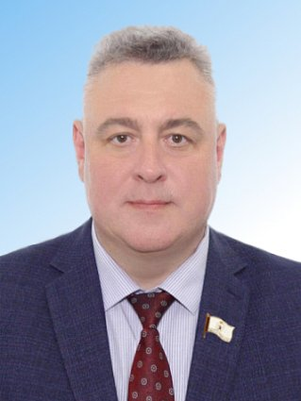
Груздев Дмитрий Владимирович
Депутат по Березовскому одномандатному избирательному округу № 12.
Член фракции Всероссийской политической партии "ЕДИНАЯ РОССИЯ" в Государственном Собрании Республики Марий Эл восьмого созыва.
Депутат по Березовскому одномандатному избирательному округу № 12.
Заместитель председателя Комитета по бюджету и экономической политике.
Секретарь комиссии по контролю за достоверностью сведений о доходах, об имуществе и обязательствах имущественного характера, представляемых депутатами Государственного Собрания Республики Марий Эл.
Член фракции Всероссийской политической партии "ЕДИНАЯ РОССИЯ" в Государственном Собрании Республики Марий Эл восьмого созыва.
Родился 20 декабря 1971 года в г. Иркутске.
Образование высшее. В 1995 году окончил Нижегородский государственный медицинский институт по специальности "педиатрия".
1995–1996 годы – врач-интерн Детской республиканской больницы Республики Марий Эл.
1996–2000 годы – врач-невролог психоневрологического отделения реабилитации Детской республиканской больницы.
2000–2010 годы – заведующий отделением функциональной диагностики Детской республиканской больницы.
2010–2018 годы – главный врач ГБУ РМЭ "Республиканский кожно-венерологический диспансер".
С 2018 года – главный врач ГБУ РМЭ "Детская республиканская клиническая больница".
Избирался депутатом Собрания депутатов городского округа "Город Йошкар-Ола" VII созыва.
Почетные звания и награды:
заслуженный врач Республики Марий Эл.

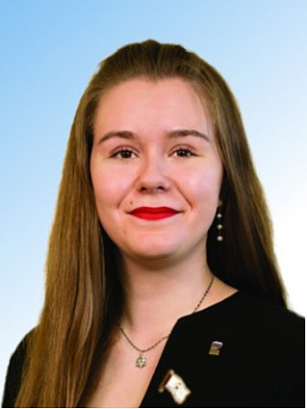
Дорогова Мария Сергеевна
Депутат по Строительному одномандатному избирательному округу № 13.
Член фракции Всероссийской политической партии "ЕДИНАЯ РОССИЯ" в Государственном Собрании Республики Марий Эл восьмого созыва.
Депутат по Строительному одномандатному избирательному округу № 13.
Секретарь Комитета по науке, образованию, национальной и молодежной политике.
Секретарь Редакционной комиссии.
Член фракции Всероссийской политической партии "ЕДИНАЯ РОССИЯ" в Государственном Собрании Республики Марий Эл восьмого созыва.
Родилась 9 июня 2002 года в г. Йошкар-Оле.
Образование неоконченное высшее. Учится в ФГБОУ ВО "Марийский государственный университет" по специальности "журналистика".
2021–2022 годы – редактор группы по интернет-направлению МУП РИА "Йошкар-Ола".
2022–2024 годы – редактор заводских СМИ АО "Марийский машиностроительный завод".
С 2024 года – заместитель руководителя – начальник отдела агитационно-пропагандистской работы Регионального исполнительного комитета Марийского регионального отделения Всероссийской политической партии "ЕДИНАЯ РОССИЯ".
Председатель Молодежного парламента Республики Марий Эл.
Почетные звания и награды:
Благодарственное письмо Министра строительства и жилищно-коммунального хозяйства Российской Федерации.

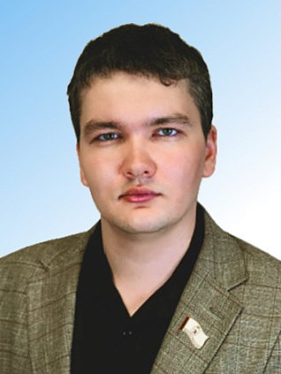
Жуков Даниил Александрович
Депутат по Заречному одномандатному избирательному округу № 5.
Член фракции Всероссийской политической партии "ЕДИНАЯ РОССИЯ" в Государственном Собрании Республики Марий Эл восьмого созыва.
Депутат по Заречному одномандатному избирательному округу № 5.
Секретарь Комитета по культуре, туризму и спорту.
Член фракции Всероссийской политической партии "ЕДИНАЯ РОССИЯ" в Государственном Собрании Республики Марий Эл восьмого созыва.
Родился 2 октября 1997 года в г. Йошкар-Оле.
Образование высшее. Окончил в 2019 году бакалавриат по специальности "бизнес-информатика" и в 2022 году магистратуру по специальности "бухгалтерский учет и аудит" ФГБОУ ВО "Марийский государственный университет", в 2019 году – Малую академию государственного управления.
2019–2020 годы – координатор по молодежным проектам Регионального исполнительного комитета Народного Фронта в Республике Марий Эл.
2020–2022 годы – управляющий сетью магазинов ООО "ТПК "Звезда", г. Йошкар-Ола.
2022–2023 годы – помощник директора по административно-хозяйственной части МАУ "Центр детского здорового питания г. Йошкар-Олы".
2023–2024 годы – заместитель руководителя – начальник отдела организационной работы Регионального исполнительного комитета Марийского регионального отделения Всероссийской политической партии "ЕДИНАЯ РОССИЯ".
С 2024 года – первый заместитель руководителя Регионального исполнительного комитета Марийского регионального отделения Всероссийской политической партии "ЕДИНАЯ РОССИЯ".
Руководитель Штаба общественной поддержки Республики Марий Эл.
Член Штаба Народного Фронта Республики Марий Эл.
Почетные звания и награды:
благодарственные письма В.В. Путина;
Благодарственное письмо А.А. Турчака.

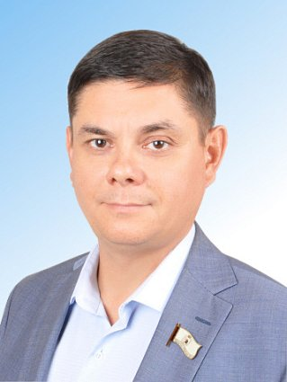
Ибрагимов Ильдар Мансурович
Депутат по Заводскому одномандатному избирательному округу № 17.
Член фракции Всероссийской политической партии "ЕДИНАЯ РОССИЯ" в Государственном Собрании Республики Марий Эл восьмого созыва.
Депутат по Заводскому одномандатному избирательному округу № 17.
Член Комитета по социальной политике, здравоохранению и делам ветеранов.
Член фракции Всероссийской политической партии "ЕДИНАЯ РОССИЯ" в Государственном Собрании Республики Марий Эл восьмого созыва.
Родился 15 августа 1974 года в г. Волжске Марийской АССР.
Образование высшее. В 1998 году окончил Казанский государственный медицинский университет по специальности "лечебное дело", в 2004 году – ординатуру Казанской государственной медицинской академии по специальности "травматология и ортопедия".
1998–1999 годы – врач-интерн МУЗ "Волжская центральная районная больница".
1999–2002 годы – врач-хирург для оказания экстренной хирургической помощи, врач-травматолог травматологического отделения МУЗ "Волжская центральная районная больница".
2004–2010 годы – травматолог-ортопед травматологического отделения МУЗ "Волжская центральная районная больница".
С 2010 года – заместитель главного врача по медицинскому обслуживанию населения ГБУ РМЭ "Волжская центральная городская больница ".
Избирался депутатом Собрания депутатов городского округа "Город Волжск" VI созыва.
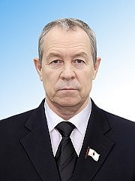
Игнатьев Юрий Арсентьевич
Депутат по Луговому одномандатному избирательному округу № 33.
Член фракции Всероссийской политической партии "ЕДИНАЯ РОССИЯ" в Государственном Собрании Республики Марий Эл восьмого созыва.
Депутат по Луговому одномандатному избирательному округу № 33.
Секретарь Комитета по развитию агропромышленного комплекса, экологии и природопользованию.
Член фракции Всероссийской политической партии "ЕДИНАЯ РОССИЯ" в Государственном Собрании Республики Марий Эл восьмого созыва.
Родился 28 июля 1966 года в с. Шоруньжа Моркинского района Марийской АССР.
Образование среднее техническое. В 1989 году окончил Йошкар-Олинский совхоз-техникум по специальности "техник-механик".
1987 год – водитель в Йошкар-Олинском АТП Госагропрома Марийской АССР.
1987–1990 годы – водитель в колхозе "Передовик".
1995–2000 годы – экспедитор АОЗТ "Хлебозавод № 3".
2000–2004 годы – директор ООО НОТА Марийской республиканской организации Всероссийского общества инвалидов.
2004–2005 годы – председатель фонда "Единение".
2006–2016 годы – индивидуальный предприниматель.
С 2011 года – председатель СПК СХА "Передовик".
Избирался депутатом Государственного Собрания Республики Марий Эл VII созыва.
Почетные звания и награды:
заслуженный работник сельского хозяйства Республики Марий Эл;
Почетная грамота Министерства сельского хозяйства Российской Федерации.

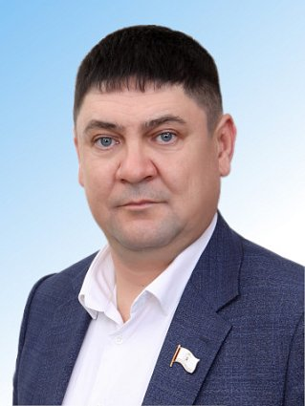
Ильин Сергей Григорьевич
Депутат по республиканскому избирательному округу от Марийского регионального отделения Всероссийской политической партии "ЕДИНАЯ РОССИЯ".
Член Комитета по развитию агропромышленного комплекса, экологии и природопользованию.
Член фракции Всероссийской политической партии "ЕДИНАЯ РОССИЯ" в Государственном Собрании Республики Марий Эл восьмого созыва.
Депутат по республиканскому избирательному округу от Марийского регионального отделения Всероссийской политической партии "ЕДИНАЯ РОССИЯ".
Член Комитета по развитию агропромышленного комплекса, экологии и природопользованию.
Член фракции Всероссийской политической партии "ЕДИНАЯ РОССИЯ" в Государственном Собрании Республики Марий Эл восьмого созыва.
Родился 10 мая 1984 года в д. Калтак-Сола Советского района Марийской АССР.
Образование высшее. В 2006 году окончил Чувашский государственный политехнический институт по специальности "энергоснабжение промышленных предприятий".
С 2007 года – глава крестьянского (фермерского) хозяйства, с. Пайгусово Горномарийского района.
С 2020 года – председатель СССПОПК "Агропродукт", с. Пайгусово Горномарийского района.
С 2021 года – генеральный директор ООО "Агрорегион", с. Пайгусово Горномарийского района.
Координатор Марийской ассоциации крестьянских (фермерских) хозяйств по Горномарийскому району.
Президент ЛФК "Арсенал", Горномарийский район.
Избирался депутатом Собрания депутатов Виловатовского сельского поселения Горномарийского муниципального района.
Почетные звания и награды:
Почетная грамота Министерства сельского хозяйства и продовольствия Республики Марий Эл;
Благодарность Министерства сельского хозяйства и продовольствия Республики Марий Эл;
Благодарность Министерства промышленности, экономического развития и торговли Республики Марий Эл;
лучший фермер Республики Марий Эл (2021 г.).

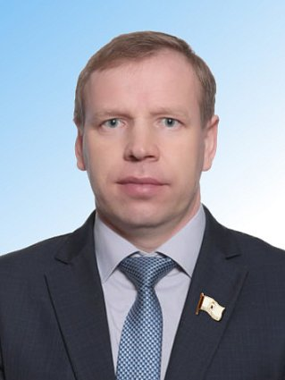
Иманаев Эдуард Аркадьевич
Депутат по республиканскому избирательному округу от Марийского регионального отделения Всероссийской политической партии "ЕДИНАЯ РОССИЯ".
Член фракции Всероссийской политической партии "ЕДИНАЯ РОССИЯ" в Государственном Собрании Республики Марий Эл восьмого созыва.
Депутат по республиканскому избирательному округу от Марийского регионального отделения Всероссийской политической партии "ЕДИНАЯ РОССИЯ".
Член Комитета по культуре, туризму и спорту.
Член Комиссии по контролю за соблюдением Регламента Государственного Собрания Республики Марий Эл.
Член фракции Всероссийской политической партии "ЕДИНАЯ РОССИЯ" в Государственном Собрании Республики Марий Эл восьмого созыва.
Родился 31 октября 1977 года в д. Верхний Азъял Волжского района Марийской АССР.
Образование высшее. В 2000 году окончил Марийский государственный университет по специальности "филолог, преподаватель", в 2021 году – магистратуру по специальности "филолог".
1999–2015 годы – редактор по вопросам читательской почты, заместитель ответственного секретаря, редактор, коммерческий директор, заместитель главного редактора – ответственный секретарь ГУП РМЭ (с 2012 года – ООО) "Газета "Марий Эл".
2015–2023 годы – директор – главный редактор, директор ГУКП РМЭ "Газета "Кугарня".
2023 год – директор ГАУ РМЭ "Информационное агентство "Марий Эл".
С 2024 года – директор ГАУ РМЭ "Издательский дом "Марийское книжное издательство".
Председатель регионального общественного движения "Марийский национальный конгресс".
Член Союза журналистов России.
Член Российского военно-исторического общества.
Почетные звания и награды:
Почетная грамота Правительства Республики Марий Эл;
Почетная грамота Государственного Собрания Республики Марий Эл;
почетные грамоты Министерства культуры, печати и по делам национальностей Республики Марий Эл;
Благодарность Министерства цифрового развития, связи и массовых коммуникаций Российской Федерации;
Благодарность Главы Республики Марий Эл.

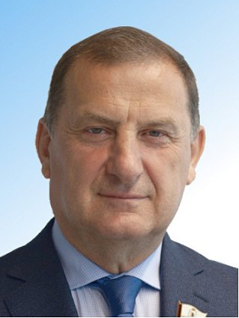
Керимов Февзи Велиевич
Депутат по Звениговскому одномандатному избирательному округу № 23.
Член фракции Всероссийской политической партии "ЕДИНАЯ РОССИЯ" в Государственном Собрании Республики Марий Эл восьмого созыва.
Депутат по Звениговскому одномандатному избирательному округу № 23.
Член Комитета по бюджету и экономической политике.
Член фракции Всероссийской политической партии "ЕДИНАЯ РОССИЯ" в Государственном Собрании Республики Марий Эл восьмого созыва.
Родился 20 ноября 1959 года в г. Звенигово Марийской АССР.
Образование высшее. В 1999 году окончил Марийский государственный технический университет по специальности "менеджер".
1978–1980 годы – служба в Вооруженных Силах СССР.
1980–1982 годы – водитель Звениговского маслозавода.
1982–1997 годы – инженер-строитель Звениговского РПО "Сельхозхимия".
1997–2004 годы – предприниматель.
С 2004 года – директор ООО "Римко", г. Звенигово.
Избирался депутатом Государственного Собрания Республики Марий Эл VII созыва, Собрания депутатов муниципального образования "Звениговский муниципальный район" V, VI созывов.
Почетные звания и награды:
Благодарность Уполномоченного по правам человека в Российской Федерации;
Почетная грамота Государственного Собрания Республики Марий Эл.

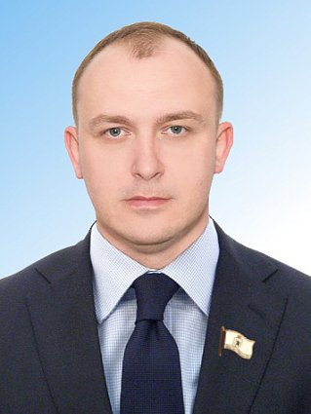
Киселев Алексей Леонидович
Депутат по Медведевскому одномандатному избирательному округу № 28.
Член фракции Всероссийской политической партии "ЕДИНАЯ РОССИЯ" в Государственном Собрании Республики Марий Эл восьмого созыва.
Депутат по Медведевскому одномандатному избирательному округу № 28.
Член Комитета по законодательству.
Член Редакционной комиссии.
Член фракции Всероссийской политической партии "ЕДИНАЯ РОССИЯ" в Государственном Собрании Республики Марий Эл восьмого созыва.
Родился 12 марта 1987 года в п. Медведево Медведевского района Марийской АССР.
Образование высшее. В 2009 году окончил ГОУ ВПО "Марийский государственный университет" по специальности "промышленное и гражданское строительство", в 2014 году – ФГБОУ ВПО "Поволжский государственный технологический университет" по специальности "инженер путей сообщения".
2008–2009 годы – помощник мастера ЗАО "ПМК-5", мастер-дублер ОАО "Маригражданстрой", прораб ООО "ПСК "Руфер", г. Йошкар-Ола.
2009–2010 годы – служба в Вооруженных Силах Российской Федерации.
2011–2015 годы – заместитель начальника планово-производственного отдела Медведевского филиала ОАО "Марий Эл Дорстрой", начальник Килемарского участка Медведевского филиала ОАО "Марий Эл Дорстрой".
2015–2021 годы – директор Моркинского филиала АО "Марий Эл Дорстрой".
2021–2023 годы – генеральный директор АО "Марий Эл Дорстрой".
2023–2024 годы – директор управления строительства АО "Марийскавтодор".
С 2024 года – генеральный директор АО "Марийскавтодор".
Член Совета АСРО "Гильдия строителей Республики Марий Эл".
Избирался депутатом Государственного Собрания Республики Марий Эл VII созыва, Собрания депутатов муниципального образования "Килемарский муниципальный район" VI созыва, Собрания депутатов Нежнурского сельского поселения Килемарского муниципального района III созыва.
Почетные звания и награды:
Почетная грамота Министерства транспорта и дорожного хозяйства Республики Марий Эл.

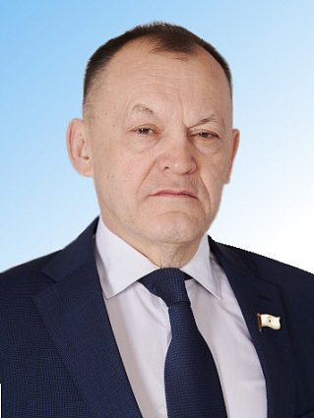
Кожанов Владимир Тарасович
Депутат по Сернурскому одномандатному избирательному округу № 37.
Член фракции Всероссийской политической партии "ЕДИНАЯ РОССИЯ" в Государственном Собрании Республики Марий Эл восьмого созыва.
Депутат по Сернурскому одномандатному избирательному округу № 37.
Член Комитета по развитию агропромышленного комплекса, экологии и природопользованию.
Член фракции Всероссийской политической партии "ЕДИНАЯ РОССИЯ" в Государственном Собрании Республики Марий Эл восьмого созыва.
Родился 2 июля 1951 года в с. Юхмачи Алькеевского района Татарской АССР.
Образование высшее. В 1982 году окончил Марийский политехнический институт им. М. Горького по специальности "экономика и организация лесной промышленности".
1969 год – лесоруб Юхмачинского леспромхоза Татарской АССР.
1969–1971 годы – служба в Вооруженных Силах СССР.
1971–1974 годы – служба в органах МВД Марийской АССР, г. Волжск.
1974–1981 годы – ученик фрезеровщика, мастер, техник, контролер-мастер, начальник бюро труда и заработной платы Волжского электромеханического завода.
1981–1988 годы – старший мастер цеха, заместитель начальника отдела, начальник отдела Волжского электромеханического завода.
1988–1991 годы – главный бухгалтер ОКТБ "Кристалл", г. Йошкар-Ола.
1991–2001 годы – директор ООО "Селена", ООО "Кварта", ООО "Конкорд-3", г. Йошкар-Ола.
2001–2002 годы – экономист ОАО "Волжский древкомбинат – Марий Эл".
2002–2008 годы – генеральный директор ООО ТПГ "ВТК – Холдинг", п. Сернур.
2008–2009 годы – заместитель директора ЗАО "Сернурский сырзавод".
2009–2010 годы – помощник депутата Государственной Думы Федерального Собрания Российской Федерации Теплякова Е.Н.
С 2010 года – заместитель директора ЗАО "Сернурский сырзавод".
Избирался депутатом Государственного Собрания Республики Марий Эл II, III, IV, V, VI и VII созывов.
Почетные звания и награды:
почетный работник агропромышленного комплекса России;
заслуженный работник сельского хозяйства Республики Марий Эл;
орден "За заслуги перед Марий Эл" II степени;
медаль ордена "За заслуги перед Отечеством" II степени;
Благодарность Министерства сельского хозяйства Российской Федерации.

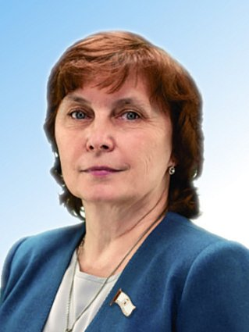
Козлова Наталья Николаевна
Депутат по Сосновому одномандатному избирательному округу № 24.
Член фракции Всероссийской политической партии "ЕДИНАЯ РОССИЯ" в Государственном Собрании Республики Марий Эл восьмого созыва.
Депутат по Сосновому одномандатному избирательному округу № 24.
Член Президиума Государственного Собрания Республики Марий Эл.
Председатель Комитета по социальной политике, здравоохранению и делам ветеранов, работающий на профессиональной (постоянной) основе.
Заместитель председателя Редакционной комиссии.
Член фракции Всероссийской политической партии "ЕДИНАЯ РОССИЯ" в Государственном Собрании Республики Марий Эл восьмого созыва.
Родилась 23 января 1968 года в г. Свердловске.
Образование высшее. В 1991 году окончила Марийский ордена "Знак Почета" государственный педагогический институт им. Н.К. Крупской по специальности "учитель математики и физики".
1991–1992 годы – учитель Суслонгерской средней общеобразовательной школы Звениговского района Марийской ССР.
1992–2004 годы – заместитель директора по учебно-воспитательной работе Суслонгерской средней общеобразовательной школы.
2004–2015 годы – директор МОУ "Суслонгерская средняя общеобразовательная школа".
2015–2019 годы – глава муниципального образования "Звениговский муниципальный район" – председатель Собрания депутатов муниципального образования "Звениговский муниципальный район" VI созыва.
2019–2024 годы – Заместитель Председателя Государственного Собрания Республики Марий Эл, работающий на профессиональной (постоянной) основе.
Заместитель Секретаря Марийского регионального отделения Всероссийской политической партии "ЕДИНАЯ РОССИЯ" по проектной работе.
Избиралась депутатом Государственного Собрания Республики Марий Эл VII созыва, Собрания депутатов муниципального образования "Звениговский муниципальный район" V, VI созывов.
Почетные звания и награды:
знак отличия Государственного Собрания Республики Марий Эл – медаль "За вклад в развитие законодательства Марий Эл";
Почетная грамота Правительства Республики Марий Эл;
Почетная грамота Государственного Собрания Республики Марий Эл;
Почетная грамота Министерства образования Республики Марий Эл.

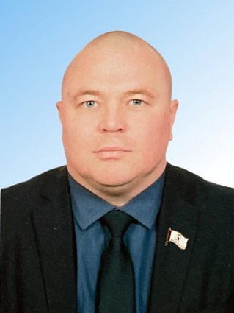
Козырев Евгений Владимирович
Депутат по Оршанскому одномандатному избирательному округу № 35.
Член фракции Всероссийской политической партии "ЕДИНАЯ РОССИЯ" в Государственном Собрании Республики Марий Эл восьмого созыва.
Депутат по Оршанскому одномандатному избирательному округу № 35.
Член Комитета по бюджету и экономической политике.
Член фракции Всероссийской политической партии "ЕДИНАЯ РОССИЯ" в Государственном Собрании Республики Марий Эл восьмого созыва.
Родился 16 июля 1979 года в г. Бугульме Татарской АССР.
Образование высшее. В 2002 году окончил Казанскую государственную архитектурно-строительную академию по специальности "промышленное и гражданское строительство".
1999–2005 годы – инженерно-технический работник ГК "Татстрой".
2005–2007 годы – начальник цеха АО "Завод ЖБИ-3".
2007–2008 годы – инженер ПТО АО "Холдинговая компания Ак Барс".
2008–2009 годы – главный инженер ООО "СпецГидроСтрой".
2009–2012 годы – руководитель ГК "ДорСтрой-Казань".
2012–2017 годы – руководитель треста АО "Волгомост".
2017–2024 годы – генеральный директор АО "Марийскавтодор".
2024 год – заместитель генерального директора АО "Марий Эл Дорстрой".
С 2024 года – заместитель директора по строительству дивизиона строительства аэропортов АО "МСУ-1".
Почетные звания и награды:
заслуженный строитель Республики Марий Эл.

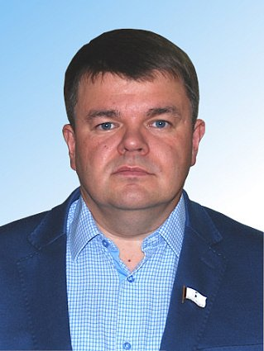
Комелин Алексей Михайлович
Депутат по Краснооктябрьскому одномандатному избирательному округу № 31.
Член фракции Всероссийской политической партии "ЕДИНАЯ РОССИЯ" в Государственном Собрании Республики Марий Эл восьмого созыва.
Депутат по Краснооктябрьскому одномандатному избирательному округу № 31.
Член Комитета по развитию агропромышленного комплекса, экологии и природопользованию.
Член Редакционной комиссии.
Член фракции Всероссийской политической партии "ЕДИНАЯ РОССИЯ" в Государственном Собрании Республики Марий Эл восьмого созыва.
Родился 30 июля 1983 года в г. Йошкар-Оле.
Образование высшее. В 2005 году окончил Марийский государственный университет по специальности "технолог по переработке сельскохозяйственной продукции".
2005–2009 годы – технолог ЗАО "Йошкар-Олинский мясокомбинат".
2009–2021 годы – управляющий свинокомплексом, начальник цеха свиноводства, заместитель директора по производству ЗАО ПЗ "Шойбулакский".
С 2021 года – директор ЗАО ПЗ "Шойбулакский".

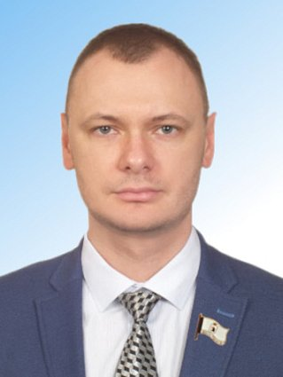
Красильников Алексей Владимирович
Депутат по Красноармейскому одномандатному избирательному округу № 9.
Член фракции Всероссийской политической партии "ЕДИНАЯ РОССИЯ" в Государственном Собрании Республики Марий Эл восьмого созыва.
Депутат по Красноармейскому одномандатному избирательному округу № 9.
Секретарь Комитета по социальной политике, здравоохранению и делам ветеранов.
Член комиссии по контролю за достоверностью сведений о доходах, об имуществе и обязательствах имущественного характера, представляемых депутатами Государственного Собрания Республики Марий Эл
Член фракции Всероссийской политической партии "ЕДИНАЯ РОССИЯ" в Государственном Собрании Республики Марий Эл восьмого созыва.
Родился 25 апреля 1982 года в г. Йошкар-Оле.
Образование высшее. В 2005 году окончил ГОУ ВПО "Казанский государственный медицинский университет Федерального агентства по здравоохранению и социальному развитию" по специальности "лечебное дело".
1998 год – санитар Детской республиканской больницы, г. Йошкар-Ола.
2005–2006 годы – врач-интерн ГБУ РМЭ "Республиканский клинический госпиталь ветеранов войн".
2006–2016 годы – врач-терапевт ГБУ РМЭ "Республиканский клинический госпиталь ветеранов войн".
2016–2017 годы – заведующий гериатрическим отделением, врач-гериатр ГБУ РМЭ "Республиканский клинический госпиталь ветеранов войн".
2017–2019 годы – заместитель главного врача по медицинской части ГБУ РМЭ "Республиканский клинический госпиталь ветеранов войн".
С 2019 года – главный врач ГБУ РМЭ "Республиканский клинический госпиталь ветеранов войн".
Почётные звания и награды:
заслуженный врач Республики Марий Эл;
Благодарность Министра здравоохранения Российской Федерации.

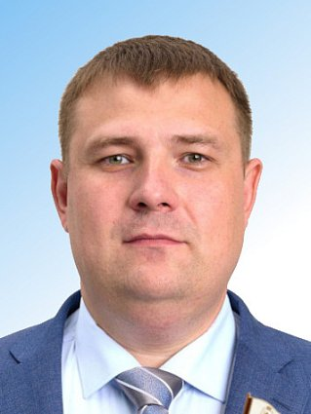
Лабутин Дмитрий Викторович
Депутат по Суворовскому одномандатному избирательному округу № 8.
Член фракции Всероссийской политической партии "ЕДИНАЯ РОССИЯ" в Государственном Собрании Республики Марий Эл восьмого созыва.
Депутат по Суворовскому одномандатному избирательному округу № 8.
Член Президиума Государственного Собрания Республики Марий Эл.
Председатель Комитета по развитию производственного комплекса.
Член фракции Всероссийской политической партии "ЕДИНАЯ РОССИЯ" в Государственном Собрании Республики Марий Эл восьмого созыва.
Родился 18 декабря 1984 года в г. Козьмодемьянске Марийской АССР.
Образование высшее. В 2007 году окончил Московский автомобильно-дорожный институт (государственный технический университет) по специальности "сервис транспортных и технологических машин и оборудования", в 2014 году – АНО ВПО "Межрегиональный открытый социальный институт" по специальности "бухгалтерский учет, анализ и аудит", в 2020 году – ФГБОУ ВО "Поволжский государственный технологический университет" по специальности "Инноватика. Управление инновационной деятельностью предприятия".
2007–2012 годы – мастер ОАО "ОКТБ "Кристалл", г. Йошкар-Ола.
2012–2018 годы – начальник инструментального цеха АО "Завод полупроводниковых приборов", г. Йошкар-Ола.
С 2018 года – главный инженер АО "Завод полупроводниковых приборов", г. Йошкар-Ола.
Член комиссии по науке, образованию и инновациям Общественной палаты Республики Марий Эл.
Член Марийского регионального отделения Общероссийской общественной организации "Союз машиностроителей России".
Член Совета директоров предприятий города Йошкар-Олы.
Член Координационного совета по развитию малого и среднего предпринимательства в городском округе "Город Йошкар-Ола".
Избирался депутатом Собрания депутатов городского округа "Город Йошкар-Ола" VII созыва.
Почетные звания и награды:
заслуженный машиностроитель Республики Марий Эл;
Почетная грамота Министерства промышленности, экономического развития и торговли Республики Марий Эл;
Благодарность Главы Республики Марий Эл;
Благодарность Поволжского государственного технологического университета.

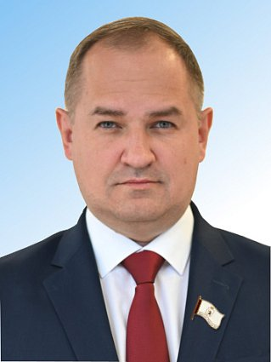
Магсумов Ренат Зуфарович
Депутат по Дубковскому одномандатному избирательному округу № 6.
Член фракции Всероссийской политической партии "ЕДИНАЯ РОССИЯ" в Государственном Собрании Республики Марий Эл восьмого созыва.
Депутат по Дубковскому одномандатному избирательному округу № 6.
Заместитель председателя Комитета по социальной политике, здравоохранению и делам ветеранов.
Член Комиссии по контролю за соблюдением Регламента Государственного Собрания Республики Марий Эл.
Член фракции Всероссийской политической партии "ЕДИНАЯ РОССИЯ" в Государственном Собрании Республики Марий Эл восьмого созыва.
Родился 9 июня 1981 года в г. Йошкар-Оле.
Образование неоконченное высшее. Учится в АНО ВО "Межрегиональный открытый социальный институт" по специальности "менеджмент, управление бизнесом".
1999–2000 годы – служба в Вооруженных Силах Российской Федерации.
2006–2008 годы – территориальный супервайзер ОАО "САН Интербрю", г. Йошкар-Ола.
2008–2009 годы – территориальный торговый представитель ОАО "Сады Придонья", г. Йошкар-Ола.
2009–2010 годы – супервайзер ООО "Мега Мир Плюс", г. Йошкар-Ола.
2010 год – коммерческий директор ООО "Моби Плат", г. Йошкар-Ола.
2013–2014 годы – коммерческий директор ООО "ЯППИ", г. Йошкар-Ола.
2014 год – бизнес-менеджер ООО "Домашние деньги", г. Йошкар-Ола.
2014–2015 годы – директор по развитию ООО "Торгсервис", г. Йошкар-Ола.
2017–2023 годы – супервайзер АО "Волга Айс", ООО "Азбука Фуд Трейд", ООО "Альбион-2002", г. Йошкар-Ола.
С 2023 года – руководитель филиала Государственного фонда "Защитники Отечества" в Республике Марий Эл.
Руководитель исполкома Всероссийской общественной организации ветеранов "Боевое братство" по Республике Марий Эл.
Почётные звания и награды:
орден Мужества;
медаль "Участник боевых действий";
медаль ордена "За заслуги перед Марий Эл".

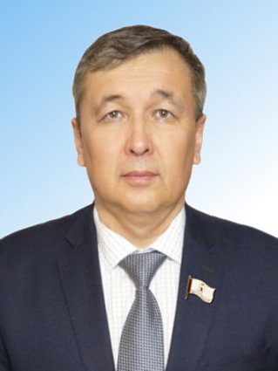
Майоров Александр Иванович
Депутат по республиканскому избирательному округу от Марийского регионального отделения Всероссийской политической партии "ЕДИНАЯ РОССИЯ".
Заместитель руководителя фракции Всероссийской политической партии "ЕДИНАЯ РОССИЯ" в Государственном Собрании Республики Марий Эл восьмого созыва.
Депутат по республиканскому избирательному округу от Марийского регионального отделения Всероссийской политической партии "ЕДИНАЯ РОССИЯ".
Заместитель Председателя Государственного Собрания Республики Марий Эл, осуществляющий свои полномочия без отрыва от основной деятельности.
Член Президиума Государственного Собрания Республики Марий Эл.
Член Комитета по законодательству.
Член Комиссии по вопросам депутатской этики.
Заместитель руководителя фракции Всероссийской политической партии "ЕДИНАЯ РОССИЯ" в Государственном Собрании Республики Марий Эл восьмого созыва.
Родился 9 октября 1973 года в г. Йошкар-Оле.
Образование высшее. В 1995 году окончил Марийский государственный технический университет по специальности "инженер-механик", в 2000 году -по специальности "менеджер".
1995 год – диспетчер ПДО ТОО "Филипп" (г. Ухта); инженер-конструктор АНПО "Марихолодмаш".
1995–1996 годы – служба в Вооруженных Силах Российской Федерации.
1997–2000 годы – специалист, главный специалист, начальник отдела Комитета ГО и ЧС Республики Марий Эл.
2000–2002 годы– референт, главный специалист, консультант Администрации Президента Республики Марий Эл.
2002–2004 годы – начальник отдела Марийского регионального отделения Всероссийской политической партии "ЕДИНАЯ РОССИЯ".
2004–2007 годы– помощник депутата Государственной Думы Федерального Собрания Российской Федерации Житинкина С.В.
2007–2020 годы – руководитель Регионального исполнительного комитета Марийского регионального отделения Всероссийской политической партии "ЕДИНАЯ РОССИЯ".
2020–2022 годы – заместитель председателя Союза "Объединение организаций профсоюзов Республики Марий Эл".
С 2022 года – председатель Союза "Объединение организаций профсоюзов Республики Марий Эл".
Заместитель Секретаря Марийского регионального отделения Всероссийской политической партии "ЕДИНАЯ РОССИЯ" по агитационно-пропагандистской работе.
Почетные звания и награды:
медаль ордена "За заслуги перед Марий Эл";
Почетная грамота Правительства Республики Марий Эл;
почетные грамоты Государственного Собрания Республики Марий Эл;
Почетная грамота Центральной избирательной комиссии Республики Марий Эл;
Благодарственное письмо Президента Российской Федерации;
Благодарность Администрации Президента Республики Марий Эл.

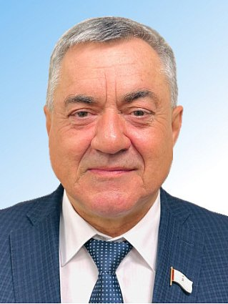
Муталиев Руслан Исаевич
Депутат по Лесному одномандатному избирательному округу № 29.
Член фракции Всероссийской политической партии "ЕДИНАЯ РОССИЯ" в Государственном Собрании Республики Марий Эл восьмого созыва.
Член Комитета по развитию производственного комплекса.
Член фракции Всероссийской политической партии "ЕДИНАЯ РОССИЯ" в Государственном Собрании Республики Марий Эл восьмого созыва.
Родился 11 июля 1965 года в г. Волжске Марийской АССР.
Образование высшее. В 1994 году окончил Казанский государственный технический университет им. А.Н. Туполева по специальности "авиационные двигатели и энергетические установки".
1983–1985 годы – служба в рядах Советской Армии.
С 2014 года – директор ООО Специализированный застройщик "Казанский Посад".
Почетные звания и награды:
заслуженный строитель Республики Марий Эл;
медаль ордена "За заслуги перед Марий Эл";
медаль "100 лет образования Татарской Автономной Советской Социалистической Республики".

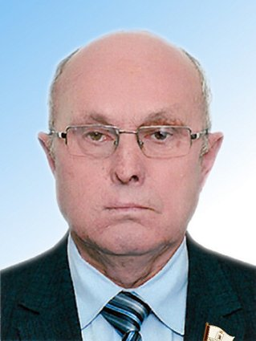
Новиков Аркадий Арсентьевич
Депутат по Новоторъяльскому одномандатному избирательному округу № 34.
Член фракции Всероссийской политической партии "ЕДИНАЯ РОССИЯ" в Государственном Собрании Республики Марий Эл восьмого созыва.
Депутат по Новоторъяльскому одномандатному избирательному округу № 34.
Заместитель председателя Комитета по развитию агропромышленного комплекса, экологии и природопользованию.
Член фракции Всероссийской политической партии "ЕДИНАЯ РОССИЯ" в Государственном Собрании Республики Марий Эл восьмого созыва.
Родился 14 июля 1955 года в д. Тушнур Новоторъяльского района Марийской АССР.
Образование высшее. В 1987 году окончил Марийский государственный университет по специальности "экономист-организатор сельскохозяйственного производства".
1974–1976 годы – служба в Вооруженных Силах СССР.
1977–1978 годы – бригадир полеводческой бригады колхоза "Первое Мая" Новоторъяльского района Марийской АССР.
1978–1985 годы – инженер-технолог Новоторъяльской райсельхозтехники.
1985–2006 годы – начальник производственного участка колхоза "Первое Мая" Новоторъяльского района.
С 2006 года – председатель СХПК – СХА (колхоза) "Первое Мая".
Избирался депутатом Верховного Совета Марийской АССР XII созыва, Государственного Собрания Республики Марий Эл V, VI и VII созывов, Новоторъяльского районного Собрания IV созыва.
Почетные звания и награды:
заслуженный работник сельского хозяйства Российской Федерации;
заслуженный работник сельского хозяйства Республики Марий Эл;
лауреат Государственной премии Республики Марий Эл имени В.П. Мосолова;
почетный гражданин Новоторъяльского муниципального района Республики Марий Эл;
орден "За заслуги перед Марий Эл" II степени;
медаль ордена "За заслуги перед Марий Эл";
Почетная грамота Министерства сельского хозяйства Российской Федерации;
Благодарность Министерства сельского хозяйства Российской Федерации;
Почетная грамота Правительства Республики Марий Эл;
Почетная грамота Министерства сельского хозяйства Республики Марий Эл;
знак отличия Государственного Собрания Республики Марий Эл – медаль "За особый вклад в развитие законодательства Марий Эл";
почетные грамоты Верховного Совета и Государственного Собрания Республики Марий Эл.

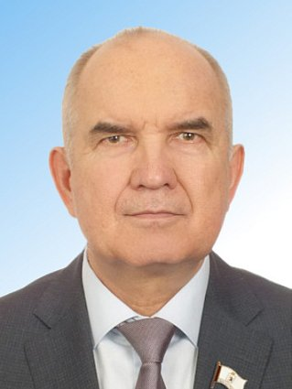
Павлов Александр Варсонофьевич
Депутат по Западному одномандатному избирательному округу № 25.
Член фракции Всероссийской политической партии "ЕДИНАЯ РОССИЯ" в Государственном Собрании Республики Марий Эл восьмого созыва.
Депутат по Западному одномандатному избирательному округу № 25.
Член Президиума Государственного Собрания Республики Марий Эл.
Председатель Комитета по законодательству.
Председатель Комиссии по контролю за соблюдением Регламента Государственного Собрания Республики Марий Эл.
Член фракции Всероссийской политической партии "ЕДИНАЯ РОССИЯ" в Государственном Собрании Республики Марий Эл восьмого созыва.
Родился 23 августа 1963 года в д. Алешкино Горномарийского района Марийской АССР.
Образование высшее. В 1999 году окончил Московский университет потребительской кооперации по специальности "экономист-менеджер", в 2004 году – по специальности "юрист".
1982–1984 годы – служба в Вооруженных Силах СССР.
1985–1986 годы – продавец ОРС "Руткинский лесокомбинат" Килемарского района.
1986–1990 годы – заместитель начальника отдела рабочего снабжения Волжского лесокомбината.
1990–1997 годы – заместитель председателя, председатель правления Ардинского совхозрабкоопа Килемарского района.
1997–2000 годы – заместитель председателя, председатель правления Марпотребсоюза.
2000–2012 годы – председатель Совета Ардинского сельского потребительского общества Килемарского района.
2012–2016 годы – председатель Совета Моркинского районного потребительского общества.
С 2016 года – председатель Совета ПК "Ардинское сельское потребительское общество" Килемарского района.
Избирался депутатом Государственного Собрания Республики Марий Эл V, VI, VII .созывов, Килемарского районного Собрания II созыва, Собрания депутатов муниципального образования "Ардинское сельское поселение" I созыва.
Почетные звания и награды:
Почетная грамота Совета Федерации Федерального Собрания Российской Федерации;
Почетная грамота Министерства экономического развития и торговли Республики Марий Эл;
орден "За вклад в развитие потребительской кооперации России";
знак "За добросовестный труд в потребительской кооперации России".

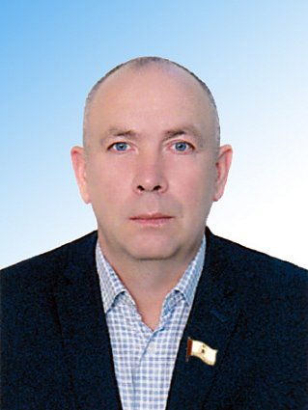
Павлов Александр Евдокимович
Депутат по Параньгинскому одномандатному избирательному округу № 36.
Член фракции Всероссийской политической партии "ЕДИНАЯ РОССИЯ" в Государственном Собрании Республики Марий Эл восьмого созыва.
Депутат по Параньгинскому одномандатному избирательному округу № 36.
Член Комитета по развитию агропромышленного комплекса, экологии и природопользованию.
Член фракции Всероссийской политической партии "ЕДИНАЯ РОССИЯ" в Государственном Собрании Республики Марий Эл восьмого созыва.
Родился 1 апреля 1968 года в д. Шеменер-Мучаш Параньгинского района Марийской АССР.
Образование высшее. В 1987 году окончил Марийский совхоз-техникум, в 2020 году – ФГБОУ ВО "Марийский государственный университет" по специальности "агрономия".
1987 год – бригадир по кормопроизводству колхоза "Победа" Параньгинского района Марийской АССР.
1987–1989 годы – служба в Вооруженных Силах СССР.
1989–1991 годы – бригадир арендаторов, агроном-семеновод колхоза "Победа", Параньгинский район.
1991–1999 годы – главный агроном СХКП "Победа", Параньгинский район.
С 1999 года – председатель СХКП "Победа", Параньгинский район.
Избирался депутатом Государственного Собрания Республики Марий Эл VII созыва.
Почетные звания и награды:
заслуженный работник сельского хозяйства Республики Марий Эл;
лауреат Государственной премии Республики Марий Эл им. В.П. Мосолова;
Благодарственное письмо Главы Республики Марий Эл.

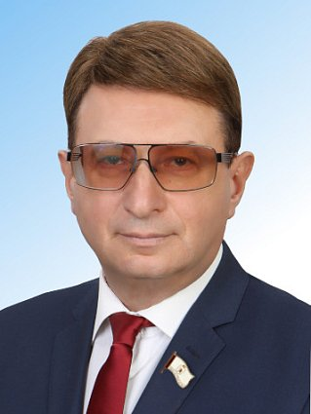
Пейсахович Григорий Ефимович
Депутат по Прохоровскому одномандатному избирательному округу № 14.
Член фракции Всероссийской политической партии "ЕДИНАЯ РОССИЯ" в Государственном Собрании Республики Марий Эл восьмого созыва.
Депутат по Прохоровскому одномандатному избирательному округу № 14.
Член Президиума Государственного Собрания Республики Марий Эл.
Председатель Комитета по науке, образованию, национальной и молодежной политике.
Председатель Комиссии по вопросам депутатской этики.
Член фракции Всероссийской политической партии "ЕДИНАЯ РОССИЯ" в Государственном Собрании Республики Марий Эл восьмого созыва.
Родился 2 декабря 1956 года в г. Йошкар-Оле.
Образование высшее. В 1979 году окончил Марийский государственный университет по специальности "историк, преподаватель истории и обществоведения".
1979–1983 годы – заместитель директора по воспитательной работе средней школы № 16 г. Йошкар-Олы.
С 1983 года – директор, генеральный директор ГАОУ РМЭ "Лицей Бауманский", г. Йошкар-Ола.
Председатель республиканского объединения работодателей образования.
Избирался депутатом Верховного Совета Марийской АССР XII созыва, Государственного Собрания Республики Марий Эл II и VII созывов, Собрания депутатов городского округа "Город Йошкар-Ола" II–VI созывов.
Почетные звания и награды:
заслуженный учитель России;
отличник просвещения Российской Федерации;
отличник здравоохранения Российской Федерации;
почетный работник в сфере молодежной политики Российской Федерации;
заслуженный работник образования Республики Марий Эл;
почетный гражданин г. Йошкар-Олы;
медаль ордена "За заслуги перед Марий Эл".
Ученая степень: кандидат педагогических наук.

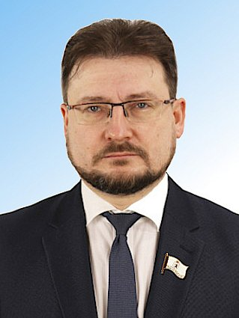
Петухов Игорь Валерьевич
Депутат по Зарубинскому одномандатному избирательному округу № 1.
Член фракции Всероссийской политической партии "ЕДИНАЯ РОССИЯ" в Государственном Собрании Республики Марий Эл восьмого созыва.
Депутат по Зарубинскому одномандатному избирательному округу № 1.
Секретарь Комитета по законодательству.
Член Комиссии по вопросам депутатской этики.
Член фракции Всероссийской политической партии "ЕДИНАЯ РОССИЯ" в Государственном Собрании Республики Марий Эл восьмого созыва.
Родился 25 июля 1977 года в г. Саранске Мордовской АССР.
Образование высшее. В 1999 году окончил Марийский государственный технический университет по специальности "конструирование и технология электронно-вычислительных средств".
2000–2002 годы – электроник, инженер, программист кафедры проектирования и производства ЭВС ГОУ ВПО "Марийский государственный технический университет".
2003–2011 годы – старший преподаватель, доцент, профессор кафедры проектирования и производства ЭВС ГОУ ВПО "Марийский государственный технический университет".
2011–2013 годы – заведующий кафедрой проектирования и производства ЭВС ФГБОУ ВО "Поволжский государственный технологический университет".
2013–2019 годы – проректор ФГБОУ ВО "Поволжский государственный технологический университет".
С 2019 года – ректор ФГБОУ ВО "Поволжский государственный технологический университет".
Член Российского военно-исторического общества.
Почетные звания и награды:
заслуженный изобретатель Республики Марий Эл;
лауреат Государственной премии Республики Марий Эл имени С.И. Вавилова;
Почетная грамота Федерального агентства лесного хозяйства;
Почетная грамота Правительства Республики Марий Эл.
Ученая степень: доктор технических наук.

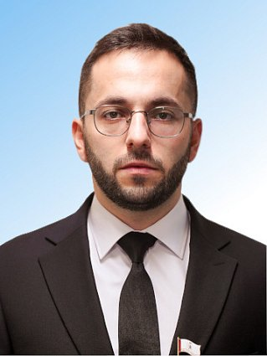
Погосян Давид Гришович
Депутат по Нагорному одномандатному избирательному округу № 16.
Член фракции Всероссийской политической партии "ЕДИНАЯ РОССИЯ" в Государственном Собрании Республики Марий Эл восьмого созыва.
Депутат по Нагорному одномандатному избирательному округу № 16.
Член Комитета по культуре, туризму и спорту.
Член фракции Всероссийской политической партии "ЕДИНАЯ РОССИЯ" в Государственном Собрании Республики Марий Эл восьмого созыва.
Родился 10 июня 1993 года в г. Раздан Республики Армения.
Образование высшее. В 2016 году окончил ФГАОУ ВО "Казанский (Приволжский) федеральный университет" по специальности "менеджмент".
2012 – 2016 годы – экономист ООО "Бумеранг".
2016 – 2020 годы – финансовый директор ООО "Бумеранг".
С 2020 года – ИП "Погосян Д.Г".
С 2023 года – коммерческий директор ООО "Дан".
Председатель местной спортивной общественной организации "Федерация футбола г. Волжска".

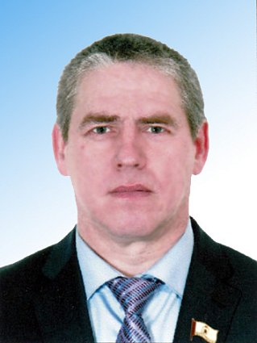
Пуртов Виталий Дмитриевич
Депутат по республиканскому избирательному округу от Марийского регионального отделения Всероссийской политической партии "ЕДИНАЯ РОССИЯ".
Член фракции Всероссийской политической партии "ЕДИНАЯ РОССИЯ" в Государственном Собрании Республики Марий Эл восьмого созыва.
Депутат по республиканскому избирательному округу от Марийского регионального отделения Всероссийской политической партии "ЕДИНАЯ РОССИЯ".
Член Комитета по развитию производственного комплекса.
Член фракции Всероссийской политической партии "ЕДИНАЯ РОССИЯ" в Государственном Собрании Республики Марий Эл восьмого созыва.
Родился 24 ноября 1964 года в д. Малая Шимшурга Новоторъяльского района Марийской АССР.
Образование среднее техническое. В 1987 году окончил Йошкар-Олинский технологический техникум по специальности "радиотехник".
1983–1985 годы – служба в Вооруженных Силах СССР.
1987–1990 годы – радиотехник Апатитского завода радиотелевизионной аппаратуры Мурманской области.
С 1992 года – глава крестьянского фермерского хозяйства, Новоторъяльский район.
2005–2015 годы – директор ООО "Кедр", с. Пектубаево Новоторъяльского района.
С 2006 года – директор ЗАО "Юбилейное", Новоторъяльский район.
2016–2021 годы – директор ООО "Сервит".
2019–2022 – годы – директор ООО "Витязь".
С 2021 года – директор ООО "Тополь".
С 2024 года – директор ООО "Малина"
Избирался депутатом Государственного Собрания Республики Марий Эл VII созыва, Собрания депутатов муниципального образования "Новоторъяльский муниципальный район" трех созывов (2006–2019 гг.).

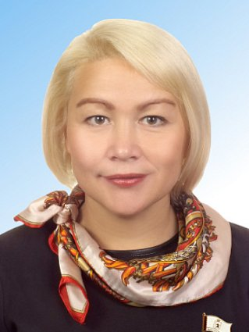
Пушкина Наталья Васильевна
Депутат по Моркинскому одномандатному избирательному округу № 32.
Секретарь фракции Всероссийской политической партии "ЕДИНАЯ РОССИЯ" в Государственном Собрании Республики Марий Эл восьмого созыва.
Депутат по Моркинскому одномандатному избирательному округу № 32.
Член Комитета по науке, образованию, национальной и молодежной политике.
Секретарь фракции Всероссийской политической партии "ЕДИНАЯ РОССИЯ" в Государственном Собрании Республики Марий Эл восьмого созыва.
Родилась 18 сентября 1979 года в д. Мари-Кужеры Моркинского района Марийской АССР.
Образование высшее. В 2004 году окончила Марийский государственный педагогический институт им. Н.К. Крупской по специальности "учитель русского языка и литературы, марийского языка и литературы", в 2015 году – Марийский государственный университет по специальности "магистр филологии", в 2018 году – Поволжский государственный технологический университет по специальности "государственное и муниципальное управление".
1997–1999 годы – штукатур-маляр Строительного управления № 16 г. Йошкар-Олы.
2004–2005 годы – специалист отдела кадров Марийского государственного педагогического института.
2005–2015 годы – ответственный редактор ГАУК "Марий Эл Радио".
2015–2023 годы – директор ГБУК РМЭ "Республиканский центр марийской культуры".
2023–2024 – заместитель директора по учебно-воспитательной работе МБОУ "Средняя общеобразовательная школа № 15 г. Йошкар-Олы".
С 2024 года – директор МБОУ "Средняя общеобразовательная школа № 32 г. Йошкар-Олы".
Исполнительный директор общественной организации "Федеральная национально-культурная автономия марийцев России".
Избиралась депутатом Государственного Собрания Республики Марий Эл VII созыва.
Почетные звания и награды:
заслуженный работник культуры Республики Марий Эл;
лауреат Государственной молодежной премии Республики Марий Эл имени Олыка Ипая;
Почетная грамота Правительства Республики Марий Эл.

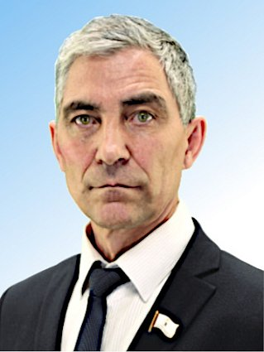
Родионов Михаил Юрьевич
Депутат по Поволжскому одномандатному избирательному округу № 19.
Член фракции Всероссийской политической партии "ЕДИНАЯ РОССИЯ" в Государственном Собрании Республики Марий Эл восьмого созыва.
Депутат по Поволжскому одномандатному избирательному округу № 19.
Член Комитета по развитию производственного комплекса.
Член Редакционной комиссии.
Член фракции Всероссийской политической партии "ЕДИНАЯ РОССИЯ" в Государственном Собрании Республики Марий Эл восьмого созыва.
Родился 4 октября 1964 года в с. Отары Горномарийского района Марийской АССР.
Образование высшее. В 1986 году окончил Марийский политехнический институт по специальности "машины и механизмы лесной и деревообрабатывающей промышленности".
1986 год – инженер-технолог Псковского деревообрабатывающего завода.
1986–1988 годы – служба в рядах Советской Армии.
1988–1993 годы – инженер АО "Потенциал", г. Козьмодемьянск.
1993–2003 годы – инженер-наладчик УПНР ОАО "Марспецмонтаж".
2003–2004 годы – электромонтажник Аленкинской ПМК ОАО "Марспецмонтаж".
2004–2012 годы – монтер, мастер СПГ ООО "Марийскгаз".
С 2012 года – директор филиала ООО "Газпром газораспределение Йошкар-Ола" в г. Козьмодемьянске.
Избирался депутатом Государственного Собрания Республики Марий Эл VII созыва.

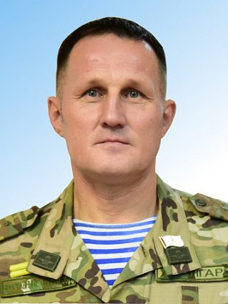
Салдаев Борис Валерьевич
Депутат по республиканскому избирательному округу от Марийского регионального отделения Всероссийской политической партии "ЕДИНАЯ РОССИЯ".
Член фракции Всероссийской политической партии "ЕДИНАЯ РОССИЯ" в Государственном Собрании Республики Марий Эл восьмого созыва.
Депутат по республиканскому избирательному округу от Марийского регионального отделения Всероссийской политической партии "ЕДИНАЯ РОССИЯ".
Член Комитета по социальной политике, здравоохранению и делам ветеранов.
Член фракции Всероссийской политической партии "ЕДИНАЯ РОССИЯ" в Государственном Собрании Республики Марий Эл восьмого созыва.
Родился 24 июля 1978 года в д. Сарамбаево Горномарийского района Марийской АССР.
Образование высшее. В 2001 году окончил курсы Казанского филиала Челябинского танкового института, в 2015 году – специалитет, в 2018 году магистратуру ФГБОУ ВПО "Поволжский государственный технологический университет" по специальности "государственное и муниципальное управление", в 2024 году – Высшую школу государственного управления Президентской академии (РАНХиГС) по образовательной программе "Время героев".
1996–2008 годы – военная служба в Вооруженных Силах Российской Федерации.
2008 год – начальник отделения военного комиссариата г. Козьмодемьянска, Горномарийского и Юринского районов Республики Марий Эл.
2008–2020 годы – старший офицер отдела, помощник военного комиссара военного комиссариата Республики Марий Эл.
2020–2023 годы – заместитель директора, директор ГБУ РМЭ "Центр военно-патриотического воспитания молодежи "Авангард".
С 2023 года – военнослужащий по контракту с Министерством обороны Российской Федерации.
Член президиума Марийской республиканской организации Всероссийской общественной организации ветеранов (пенсионеров) войны, труда, Вооруженных Сил и правоохранительных органов.

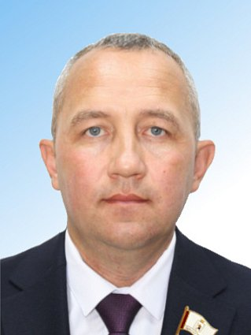
Сергеев Дмитрий Сергеевич
Депутат по Мари-Турекскому одномандатному избирательному округу № 27.
Член фракции Всероссийской политической партии "ЕДИНАЯ РОССИЯ" в Государственном Собрании Республики Марий Эл восьмого созыва.
Депутат по Мари-Турекскому одномандатному избирательному округу № 27.
Член Комитета по развитию производственного комплекса.
Член фракции Всероссийской политической партии "ЕДИНАЯ РОССИЯ" в Государственном Собрании Республики Марий Эл восьмого созыва.
Родился 27 июля 1980 года в п. Мари-Турек Мари-Турекского района Марийской АССР.
Образование среднее профессиональное. В 1997 году окончил профессионально-техническое училище № 25 п. Мари-Турек, в 2001 году – школу техников РВСН.
1998 год – дорожный рабочий Мари-Турекского ДРСГУП.
1998–2002 годы – служба в Вооруженных Силах Российской Федерации.
2002–2017 годы – помощник командира ОБ ДПС ГИБДД Министерства внутренних дел по Республике Марий Эл.
С 2018 года – директор ООО "СпецДорСтрой".
Избирался депутатом Государственного Собрания Республики Марий Эл VII созыва.

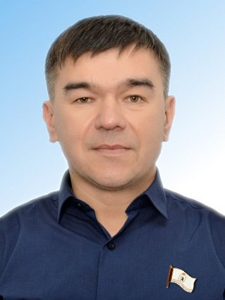
Смирнов Александр Алексеевич
Депутат по республиканскому избирательному округу от Марийского регионального отделения Всероссийской политической партии "ЕДИНАЯ РОССИЯ".
Член фракции Всероссийской политической партии "ЕДИНАЯ РОССИЯ" в Государственном Собрании Республики Марий Эл восьмого созыва.
Депутат по республиканскому избирательному округу от Марийского регионального отделения Всероссийской политической партии "ЕДИНАЯ РОССИЯ".
Заместитель Председателя Государственного Собрания Республики Марий Эл, работающий на профессиональной (постоянной) основе.
Член Президиума Государственного Собрания Республики Марий Эл.
Член Комитета по социальной политике, здравоохранению и делам ветеранов.
Председатель Редакционной комиссии.
Член фракции Всероссийской политической партии "ЕДИНАЯ РОССИЯ" в Государственном Собрании Республики Марий Эл восьмого созыва.
Родился 25 сентября 1979 года в п. Куженер Марийской АССР.
Образование высшее. В 2002 году окончил Марийский государственный педагогический институт им. Н.К. Крупской по специальности "учитель физики и математики".
2002–2003 годы – учитель математики средней общеобразовательной школы п. Правда Холмского района Сахалинской области.
2004–2007 годы – воспитатель ГБОУ РМЭ "Лицей-интернат п. Ургакш".
2007–2017 годы – заместитель директора ГБОУ РМЭ "Лицей-интернат п. Ургакш".
2017–2019 годы – помощник депутата Государственной Думы Федерального Собрания Российской Федерации.
2019–2022 годы – первый заместитель руководителя, руководитель регионального исполнительного комитета МРО ВПП "ЕДИНАЯ РОССИЯ".
2022–2024 годы – мобилизованный в Вооруженные Силы Российской Федерации.
Заместитель Секретаря Марийского регионального отделения Всероссийской политической партии "ЕДИНАЯ РОССИЯ" по вопросам взаимодействия с общественными объединениями и работе с молодежью.
Избирался депутатом Государственного Собрания Республики Марий Эл VI созыва, Собрания депутатов муниципального образования "Вятское сельское поселение" Советского муниципального района II созыва.

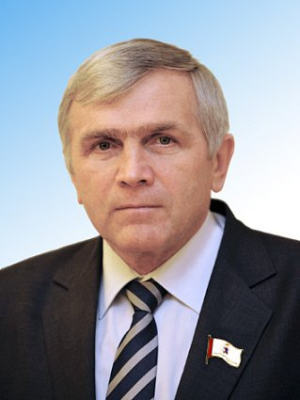
Сташкевич Александр Михайлович
Депутат по республиканскому избирательному округу от Марийского регионального отделения Всероссийской политической партии "ЕДИНАЯ РОССИЯ".
Член фракции Всероссийской политической партии "ЕДИНАЯ РОССИЯ" в Государственном Собрании Республики Марий Эл восьмого созыва.
Депутат по республиканскому избирательному округу от Марийского регионального отделения Всероссийской политической партии "ЕДИНАЯ РОССИЯ".
Член Комитета по культуре, туризму и спорту.
Член фракции Всероссийской политической партии "ЕДИНАЯ РОССИЯ" в Государственном Собрании Республики Марий Эл восьмого созыва.
Родился 25 декабря 1957 года в ст. Кузино г. Первоуральска Свердловской области.
Образование высшее. В 1983 году окончил Уральский лесотехнический институт по специальности "химическая технология целлюлозно-бумажного производства".
1975–1976 годы – слесарь по ремонту подвижного состава локомотивного депо ст. Кузино Свердловской железной дороги.
1976–1978 годы – служба в Вооруженных Силах СССР.
1983–1995 годы – мастер смены, заместитель начальника цеха, начальник цеха, заместитель главного диспетчера Марийского целлюлозно-бумажного комбината.
1995–2001 – главный инженер АО "Марийский целлюлозно-бумажный комбинат".
С 2001 года – генеральный директор АО "Марийский целлюлозно-бумажный комбинат", г. Волжск.
Избирался депутатом Государственного Собрания Республики Марий Эл IV, V, VI и VII созывов.
Почетные звания и награды:
почетный работник лесной промышленности Российской Федерации;
заслуженный работник лесной промышленности Республики Марий Эл;
почетный гражданин города Волжска;
орден "За заслуги перед Марий Эл" II степени;
медаль ордена "За заслуги перед Марий Эл";
Благодарность Президента Российской Федерации;
Почетная грамота Республики Марий Эл;
Почетная грамота Государственного Собрания Республики Марий Эл.

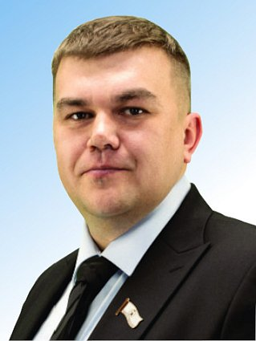
Толстов Антон Николаевич
Депутат по Ремзаводскому одномандатному избирательному округу № 7.
Член фракции Всероссийской политической партии "ЕДИНАЯ РОССИЯ" в Государственном Собрании Республики Марий Эл восьмого созыва.
Депутат по Ремзаводскому одномандатному избирательному округу № 7.
Член Комитета по развитию производственного комплекса.
Член фракции Всероссийской политической партии "ЕДИНАЯ РОССИЯ" в Государственном Собрании Республики Марий Эл восьмого созыва.
Родился 17 марта 1987 года в г. Йошкар-Оле.
Образование высшее. В 2009 году окончил ГОУ ВПО "Марийский государственный технический университет" по специальности "промышленное и гражданское строительство", в 2014 году прошел профессиональную переподготовку в ФГБОУ ВПО "Марийский государственный университет" по программе "Управление малым и средним бизнесом".
2005–2010 годы – бетонщик, формовщик ГУП РМЭ "Мостремстрой".
2010–2018 годы – мастер строительных и монтажных работ, производитель работ, начальник планово-производственного отдела, главный инженер ООО "Йошкар-Олинская ПМК".
С 2018 года – директор по строительству АО "Марспецмонтаж".
Почетные звания и награды:
почетный строитель Республики Марий Эл;
Благодарность Министерства строительства и жилищно-коммунального хозяйства Российской Федерации;
Благодарность Главы Республики Марий Эл;
Почетная грамота Министерства строительства, архитектуры и жилищно-коммунального хозяйства Республики Марий Эл;
Почетная грамота Министерства спорта Республики Марий Эл;
Почетная грамота Министерства здравоохранения Республики Марий Эл;
Почетная грамота Союза строителей Республики Марий Эл.

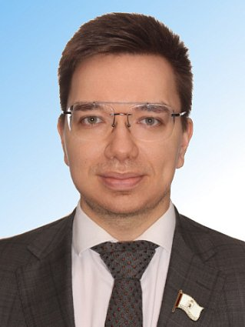
Туманов Александр Сергеевич
Депутат по республиканскому избирательному округу от Марийского республиканского отделения Политической партии "КОММУНИСТИЧЕСКАЯ ПАРТИЯ РОССИЙСКОЙ ФЕДЕРАЦИИ".
Заместитель руководителя фракции "КОММУНИСТИЧЕСКАЯ ПАРТИЯ РОССИЙСКОЙ ФЕДЕРАЦИИ" в Государственном Собрании Республики Марий Эл восьмого созыва.
Депутат по республиканскому избирательному округу от Марийского республиканского отделения Политической партии "КОММУНИСТИЧЕСКАЯ ПАРТИЯ РОССИЙСКОЙ ФЕДЕРАЦИИ".
Член Комитета по законодательству.
Член Комиссии по вопросам депутатской этики.
Член комиссии по контролю за достоверностью сведений о доходах, об имуществе и обязательствах имущественного характера, представляемых депутатами Государственного Собрания Республики Марий Эл.
Заместитель руководителя фракции "КОММУНИСТИЧЕСКАЯ ПАРТИЯ РОССИЙСКОЙ ФЕДЕРАЦИИ" в Государственном Собрании Республики Марий Эл восьмого созыва.
Родился 25 ноября 1995 года в г. Йошкар-Оле.
Образование высшее. В 2018 году окончил бакалавриат, в 2020 году – магистратуру НИУ "Высшая школа экономики" по специальности "юрист", в 2023 году – аспирантуру.
2018–2021 годы – юрисконсульт ООО "Логистика", г. Москва;
2021 год – юрист ООО Мясокомбинат "Звениговский";
С 2022 года – юрисконсульт ООО "ЭКО-Транс", г. Москва.
Ученая степень: кандидат юридических наук.
Избирался депутатом Государственного Собрания Республики Марий Эл VII созыва.

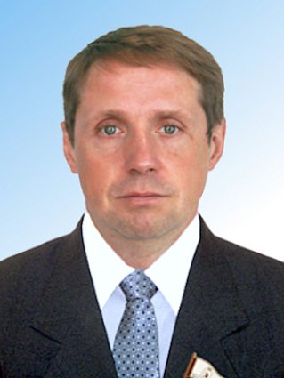
Швецов Михаил Николаевич
Депутат по Центральному одномандатному избирательному округу № 2.
Член фракции Всероссийской политической партии "ЕДИНАЯ РОССИЯ" в Государственном Собрании Республики Марий Эл восьмого созыва.
Депутат по Центральному одномандатному избирательному округу № 2.
Член Президиума Государственного Собрания Республики Марий Эл.
Председатель Комитета по бюджету и экономической политике.
Член фракции Всероссийской политической партии "ЕДИНАЯ РОССИЯ" в Государственном Собрании Республики Марий Эл восьмого созыва.
Родился 1 марта 1979 года в г. Йошкар-Оле.
Образование высшее. В 2000 году окончил Московский открытый социальный университет по специальности "менеджмент", в 2006 году – НАНОО "Московский открытый социальный университет" (институт) по специальности "юриспруденция".
2004–2008 годы – заместитель директора Марийского филиала ННОО "Московский открытый социальный университет".
2008–2013 годы – ректор АНО ВПО "Межрегиональный открытый социальный институт".
2013–2014 годы – и.о. ректора ФГБОУ ВПО "Марийский государственный университет".
С 2014 года – ректор ФГБОУ ВО "Марийский государственный университет".
Заместитель Секретаря Марийского регионального отделения Всероссийской политической партии "ЕДИНАЯ РОССИЯ", врио руководителя Региональной общественной приемной Председателя Партии "ЕДИНАЯ РОССИЯ" Д.А. Медведева в Республике Марий Эл.
Член Марийского регионального отделения Общероссийской общественной организации "Ассоциация юристов России".
Избирался депутатом Государственного Собрания Республики Марий Эл V, VI, VII созывов.
Почетные звания и награды:
почетный работник сферы образования Российской Федерации;
заслуженный работник образования Республики Марий Эл;
Почетная грамота Министерства науки и высшего образования Российской Федерации;
Благодарность Министерства спорта Российской Федерации;
Благодарность главного федерального инспектора по Республике Марий Эл;
знак отличия Государственного Собрания Республики Марий Эл – медаль "За особый вклад в развитие законодательства Марий Эл";
Почетная грамота Правительства Республики Марий Эл;
Почетная грамота Государственного Собрания Республики Марий Эл;
Благодарственное письмо Главы Республики Марий Эл;
Благодарность администрации городского округа "Город Йошкар-Ола";
Благодарность Общественной палаты Республики Марий Эл.
Ученая степень:
доктор экономических наук;
кандидат педагогических наук.

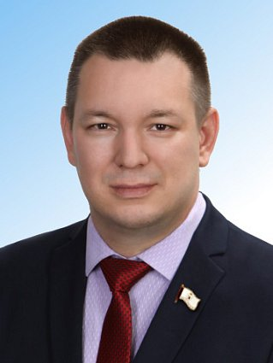
Шерстобитов Алексей Вячеславович
Депутат по республиканскому избирательному округу от Марийского регионального отделения Политической партии ЛДПР – Либерально-демократической партии России.
Руководитель фракции ЛДПР в Государственном Собрании Республики Марий Эл восьмого созыва.
Депутат по республиканскому избирательному округу от Марийского регионального отделения Политической партии ЛДПР – Либерально-демократической партии России.
Заместитель председателя Комитета по культуре, туризму и спорту, работающий на профессиональной (постоянной) основе.
Член Редакционной комиссии.
Руководитель фракции ЛДПР в Государственном Собрании Республики Марий Эл восьмого созыва.
Родился 8 апреля 1985 года в п. Руэм Медведевского района Марийской АССР.
Образование высшее. В 2007 году окончил ГОУ ВПО "Марийский государственный технический университет", инженер по специальности "технология деревообработки".
2007–2008 годы – служба в Вооруженных Силах Российской Федерации.
2009–2011 годы – контролер ООО "Универсал", г. Йошкар-Ола.
2011–2016 годы – контролер, старший контролер в службе безопасности ООО "Республиканский оптовый рынок алкогольной продукции".
2016–2018 годы – старший контролер службы безопасности ООО "Пивной мастер", г. Йошкар-Ола.
2018–2019 годы – помощник начальника охраны ООО Частное охранное предприятие "СКИФ-К", г. Волжск.
2019–2020 годы – продавец-кассир ООО "Мельпром", ООО "Маркот", г. Йошкар-Ола.
2021–2024 годы – самозанятый.
Координатор Марийского регионального отделения Политической партии ЛДПР – Либерально-демократической партии России.
Помощник депутата Государственной Думы Федерального Собрания Российской Федерации на общественных началах.
Избирался депутатом Собрания депутатов Медведевского муниципального района Республики Марий Эл VII созыва, Собрания депутатов Руэмского сельского поселения Медведевского муниципального района Республики Марий Эл IV созыва.

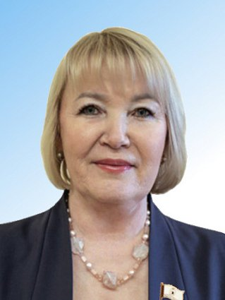
Яковлева Лариса Николаевна
Депутат по Волжскому одномандатному избирательному округу № 21.
Руководитель фракции Всероссийской политической партии "ЕДИНАЯ РОССИЯ" в Государственном Собрании Республики Марий Эл восьмого созыва.
Депутат по Волжскому одномандатному избирательному округу № 21.
Первый заместитель Председателя Государственного Собрания Республики Марий Эл.
Член Президиума Государственного Собрания Республики Марий Эл.
Член Комитета по науке, образованию, национальной и молодежной политике.
Председатель комиссии по контролю за достоверностью сведений о доходах, об имуществе и обязательствах имущественного характера, представляемых депутатами Государственного Собрания Республики Марий Эл.
Руководитель фракции Всероссийской политической партии "ЕДИНАЯ РОССИЯ" в Государственном Собрании Республики Марий Эл восьмого созыва.
Родилась 3 февраля 1963 года в д. Йошкар-Памаш Новоторъяльского района Марийской АССР.
Образование высшее. В 1986 году окончила Марийский государственный педагогический институт имени Н.К. Крупской по специальности "история и английский язык".
1986–1989 годы – учитель Советской средней школы.
1989–1992 годы – директор Дома пионеров, пос. Советский.
1992–2002 годы – директор Дома детского творчества, пос. Советский.
2002–2004 годы – заместитель главы администрации Советского района.
2004–2007 годы – заместитель министра образования Республики Марий Эл.
2007–2011 годы – депутат Государственной Думы Федерального Собрания Российской Федерации V созыва.
2012–2013 годы – начальник управления филиала ОАО "Ростелеком" в Республике Марий Эл.
2013–2016 годы – депутат Государственной Думы Федерального Собрания Российской Федерации VI созыва.
2016–2019 годы – Уполномоченный по правам человека в Республике Марий Эл.
Член Совета при Президенте Российской Федерации по межнациональным отношениям.
Председатель Совета общественной организации "Федеральная национально-культурная автономия марийцев России".
Председатель регионального отделения Общероссийской общественно-государственной организации "Ассамблея народов России" Республики Марий Эл.
Заместитель Секретаря Марийского регионального отделения Всероссийской политической партии "ЕДИНАЯ РОССИЯ" по работе с депутатскими группами.
Избиралась депутатом Государственного Собрания Республики Марий Эл VII созыва.
Почетные звания и награды:
заслуженный работник образования Республики Марий Эл;
орден "За заслуги перед Марий Эл" II степени;
медаль ордена "За заслуги перед Отечеством" II степени;
Благодарность Президента Российской Федерации В.В. Путина;
Почетная грамота Государственного Собрания Республики Марий Эл.

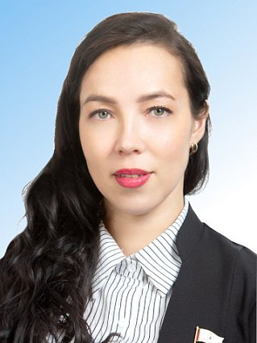
Янгелова Нина Леонидовна
Депутат по Красногорскому одномандатному избирательному округу № 22.
Член фракции Всероссийской политической партии "ЕДИНАЯ РОССИЯ" в Государственном Собрании Республики Марий Эл восьмого созыва.
Депутат по Красногорскому одномандатному избирательному округу № 22.
Член Комитета по социальной политике, здравоохранению и делам ветеранов.
Член фракции Всероссийской политической партии "ЕДИНАЯ РОССИЯ" в Государственном Собрании Республики Марий Эл восьмого созыва.
Родилась 5 июня 1990 года в г. Йошкар-Оле.
Образование высшее. В 2014 году окончила ГБОУ ВПО "Ижевская государственная медицинская академия" по специальности "педиатрия", в 2015 году – в ГБОУ ВПО "Казанский государственный медицинский университет" интернатуру по специальности "дерматология", в 2016 году прошла профессиональную переподготовку по специальности "косметология".
2015–2024 годы – главный врач, врач-дерматовенеролог ГБУ РМЭ "Звениговская центральная районная больница".
С 2024 года – заведующая Красногорской районной больницей, врач-дерматовенеролог ГБУ РМЭ "Звениговская центральная районная больница".

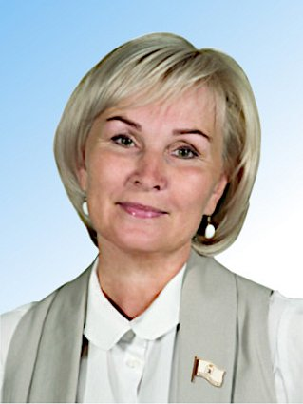
Янковская Марина Валерьевна
Депутат по Гагаринскому одномандатному избирательному округу № 15.
Член фракции Всероссийской политической партии "ЕДИНАЯ РОССИЯ" в Государственном Собрании Республики Марий Эл восьмого созыва.
Депутат по Гагаринскому одномандатному избирательному округу № 15.
Член Комитета по науке, образованию, национальной и молодежной политике.
Член фракции Всероссийской политической партии "ЕДИНАЯ РОССИЯ" в Государственном Собрании Республики Марий Эл восьмого созыва.
Родилась 8 августа 1973 года в г. Волжске Марийской АССР.
Образование высшее. В 1999 году окончила Марийский государственный педагогический институт им. Н.К. Крупской по специальности "дошкольная педагогика и психология".
1990–1991 годы – заведующая детским сектором ДК профкома МПДО "Волжск".
1991–2004 годы – социальный педагог средней школы № 4 г. Волжска.
2004–2009 годы – заместитель председателя Собрания депутатов городского округа "Город Волжск".
2009–2017 годы – методист по детскому движению МУДО "Дворец творчества детей и молодежи", г. Волжск.
С 2017 года – директор МОУ "Средняя школа № 4" г. Волжска.
Руководитель волонтерского отряда "Счастливый билет".
Соучредитель местной общественной организации родителей "Ребенок с будущим" г. Волжска.
Избиралась депутатом Собрания депутатов городского округа "Город Волжск" IV, V, VI, VII созывов.
Почетные звания и награды:
памятная медаль "Служение народу" в честь 100-летия Марий Эл;
знак отличия "За вклад в развитие добровольчества (волонтерства) в Республике Марий Эл".

